Администрация Гатчинского муниципального района
Ленинградской области
ГАТЧИНСКИЙ МУНИЦИПАЛЬНЫЙ РАЙОН

Отдел по экономическому развитию и инвестициям

ДОКЛАД
О СОСТОЯНИИ И РАЗВИТИИ
КОНКУРЕНТНОЙ СРЕДЫ
НА РЫНКАХ ТОВАРОВ, РАБОТ И УСЛУГ
ГАТЧИНСКОГО МУНИЦИПАЛЬНОГО РАЙОНА

за 2021 год

г. ГАТЧИНА
2022 год

СОДЕРЖАНИЕ:

РАЗДЕЛ 1. Общая информация ……………………………………………….…….….2
РАЗДЕЛ 2. Внедрение Стандарта развития конкуренции в Гатчинском
муниципальном районе ……………………………………….…...3
РАЗДЕЛ 3. Анализ состояния конкурентной среды на рынках товаров и услуг Гатчинского муниципального района на основе проведенного анкетирования среди субъектов предпринимательской деятельности потребителей товаров и услуг ……………………………………….….....................................5
3.1. Анализ уровня развития конкурентной среды по итогам опроса
потребителей товаров и услуг……………………………………………………7
3.2. Анализ уровня развития конкурентной среды по итогам опроса
представителей бизнеса Гатчинского района……………………………...…. 27
РАЗДЕЛ 4. Состояние конкурентной среды в Гатчинском муниципальном
районе 35
4.1. Структурные показатели состояния конкуренции в Гатчинском
муниципальном районе…………………………………………………………35
4.2. Состояние рынка инвестиций на территории Гатчинского
муниципального района…………………………………………………….37
РАЗДЕЛ 5. Деятельность администрации Гатчинского муниципального
района по развитию конкуренции в районе……..…………....39
5.1. Рынок сельскохозяйственной продукции…………………………………40
5.2. Рынок туристских услуг……………………………………………………45
5.3.Рынок услуг психолого-педагогического сопровождения детей с
ограниченными возможностями здоровья………………………………….50
5.4. Рынок услуг детского отдыха и оздоровления…………………….……...53
РАЗДЕЛ 6. Сведения о достижении целевых значений показателей
эффективности за 2021 год …………………………………….……..…..…55
6.1. Мероприятия по содействию развитию конкуренции в отраслях (сферах)
экономики в Гатчинском муниципальном районе………………………….. 56
6.2. Системные мероприятия, направленные на развитие конкуренции
в Гатчинском муниципальном районе…………………………………..…… 65

Раздел 1. Общая информация

Администрация Гатчинского муниципального района в соответствии с требованиями Стандарта развития конкуренции в субъектах Российской Федерации (утверждённого распоряжением Правительства Российской Федерации от 17 апреля 2019 года № 768-р), Соглашением между Комитетом экономического развития и инвестиционной деятельности Ленинградской области и Администрацией муниципального образования Гатчинский муниципальный район Ленинградской области о внедрении Стандарта развития конкуренции в Ленинградской области от 21 декабря 2020, подготовила Доклад о состоянии и развитии конкурентной среды на рынках товаров и услуг Гатчинского муниципального района за 2021 год (далее – доклад).
Подготовка доклада осуществлена органом, уполномоченным осуществлять организационно-методическое сопровождение работы Рабочей группы по развитию конкуренции на территории Гатчинского муниципального района (утверждена постановлением администрации Гатчинского муниципального района от 15.08.2018 № 3600 (в ред. постановления администрации Гатчинского муниципального района № 1226 от 27.04.2020) - отделом по экономическому развитию и инвестициям администрации Гатчинского муниципального района.

Внедрение Стандарта развития конкуренции на территории Гатчинского муниципального района позволит:
1. Обеспечить реализацию системного и единообразного подхода к деятельности по развитию конкуренции на всей территории Российской Федерации с учетом специфики функционирования экономики и рынков Гатчинского района и Ленинградской области;
2. Сформировать прозрачную систему работы органов местного самоуправления в части реализации результативных и эффективных мер по развитию конкуренции в интересах конечного потребителя товаров и услуг, субъектов предпринимательской деятельности и жителей Гатчинского муниципального района;
3. Создать стимулы и условия для развития и защиты субъектов малого и среднего предпринимательства, а также устранения административных барьеров по ведению предпринимательской деятельности;
4. Определить потенциал развития экономики района, включая научно-технический и человеческий потенциал.

Раздел 2. Внедрение Стандарта развития конкуренции
в Гатчинском муниципальном районе

Во исполнение Указа Президента Российской Федерации от 07.05.2012 года № 601 «Об основных направлениях совершенствования системы государственного управления», Указа Президента Российской Федерации от 21.12.2017 года № 618 «Об основных направлениях государственной политики по развитию конкуренции» и в целях внедрения Стандарта развития конкуренции в субъектах Российской Федерации, утвержденного распоряжением Правительства Российской Федерации № 768-р от 17.04.2019 (далее – Стандарт развития конкуренции), администрацией Гатчинского муниципального района был реализован ряд мероприятий, направленных на организацию работы по развитию конкуренции на территории Гатчинского муниципального района:
1. Внедрение Стандарта развития конкуренции в Гатчинском муниципальном районе (далее – Стандарт) началось в январе 2018 года с подписания соглашения между Комитетом экономического развития и инвестиционной деятельности Ленинградской области и Администрацией муниципального образования Гатчинский муниципальный район Ленинградской области о внедрении Стандарта развития конкуренции в Ленинградской области (далее – Соглашение).
2. Сформирован коллегиальный орган – рабочая группа для рассмотрения вопросов развития конкуренции на территории района.
3. Общая информация по развитию конкуренции на территории Гатчинского муниципального района и нормативно-правовые документы размещены на официальном сайте района: http://radm.gtn.ru/activity/economy/competition/.
4. Проведено 2 заседания Рабочей группы по развитию конкуренции на территории Гатчинского муниципального района (далее – Рабочая группа).
5. Разработан и утвержден План мероприятий («дорожная карта») по содействию развитию конкуренции на территории Гатчинского муниципального района на 2018-2020 годы (постановление администрации Гатчинского муниципального района от 30.10.2018 № 4680).
6. Во исполнение подпункта «б» пункта 2 перечня поручений Президента Российской Федерации по итогам заседания Государственного совета по вопросу развития конкуренции от 15.05.2018 №Пр-817ГС, а также с учетом рекомендаций ФАС России, был разработан и утвержден новый план мероприятий («дорожная карта») по содействию развитию конкуренции на рынках товаров, работ и услуг Гатчинского муниципального района в 2019-2022 годах (постановление администрации Гатчинского муниципального района от 05.09.2019 № 3476).
7. В декабре 2020 года было заключено новое Соглашение.
8. В 2021 году была проведена рабочая группа, по результатам которой принято решение об актуализации Плана мероприятий и проведения расширенного анкетирования среди потребителей рынков и представителей бизнеса.
Раздел 3. Анализ состояния конкурентной среды на рынках товаров и услуг Гатчинского муниципального района на основе проведенного анкетирования среди субъектов предпринимательской деятельности потребителей товаров и услуг

Отделом по экономическому развитию и инвестициям администрации Гатчинского муниципального района за 2021 год посредством анкетирования был дважды проведен мониторинг состояния конкурентной среды на рынках товаров и услуг Гатчинского муниципального района - по итогам 9 месяцев и по завершении 2021 года.
Мониторинг является ключевым элементом реализации Стандарта развития конкуренции и представляет собой масштабное исследование, включающее в себя несколько направлений (исследование удовлетворенности качеством товаров и услуг, обстановки для ведения бизнеса, административных барьеров и т.д.).
В анкетировании приняли участие, в основном, жители Гатчинского муниципального района и субъекты малого и среднего предпринимательства, осуществляющие свою деятельность на территории района.
В целях реализации распоряжения Правительства Российской Федерации от 17.04.2019 №768-р «Об утверждении стандарта развития конкуренции в субъектах Российской Федерации» Федеральной антимонопольной службой (ФАС России) были внесены изменения в Методики по расчету ключевых показателей развития конкуренции (приказ ФАС России от 06.08.2019 №1059/19 «О внесении изменений в приказ Федеральной антимонопольной службы от 29 августа 2018 года №1232/18 «Об утверждении Методик по расчету ключевых показателей развития конкуренции в отраслях экономики в субъектах Российской Федерации»).
Во исполнение подпункта «б» пункта 2 перечня поручений Президента Российской Федерации по итогам заседания Государственного совета по вопросу развития конкуренции от 15.05.2018 №Пр-817ГС, а также рекомендаций ФАС России, отделом по экономическому развитию и инвестициям администрации Гатчинского муниципального района был разработан план мероприятий («дорожная карта») по содействию развитию конкуренции на рынках товаров, работ и услуг Гатчинского муниципального района в 2019-2022 годах и утвержден постановлением администрации Гатчинского муниципального района от 05.09.2019 № 3476 «О внесении изменений в постановление администрации Гатчинского муниципального района от 30.10.2018 №4680 «Об утверждении перечня приоритетных рынков товаров и услуг и Плана мероприятий («дорожной карты») по содействию развитию конкуренции на территории Гатчинского муниципального района».
В соответствии с новой дорожной картой по содействию развитию конкуренции на территории Гатчинского муниципального района, для оценки удовлетворенности потребителей качеством товаров и услуг и ценовой конкуренцией на рынках Гатчинского муниципального района, в анкеты были внесены изменения. Кроме того, с целью разработки новой дорожной карты на 2022-2025 гг. в анкеты были включены дополнительные рынки. Таким образом, опрос потребителей по итогам 2021 года был осуществлен по 12 рынкам товаров и услуг.

3.1. Анализ уровня развития конкурентной среды по итогам опроса потребителей товаров и услуг

В рамках проведенного исследования было проанализировано 600 анкет от потребителей товаров и услуг, 98 % от общего количества опрошенных – жители Гатчинского муниципального района.

Возрастная структура опрошенных выглядит следующим образом:

Таким образом, наименьшее количество отзывов было получено от жителей в возрасте младше 20 лет, большая часть опрошенных представляет собой репрезентативную группу старше 51 года (44%). Чуть меньшее количество – 28,3% - представляет собой возрастная от 36 до 50 лет, немного меньшее количество опрошенных - группа от 21 года до 35 лет – 24,3%. Примечательно, что возрастная группа данного опроса отличается от возрастной группы опрошенных за 2020 и 9 месяцев 2021 года – там основная часть опрошенных были люди от 21 до 51 года.
Бо̀льшая часть опрошенных (73,5%) – женщины. У 72 % опрошенных имеются дети.

На вопрос «Каков Ваш социальный статус» ответы распределились следующим образом:

Варианты ответов | Количество ответов | Процент
Работаю | 506 | 89,7%
Пенсионер | 34 | 6%
Домохозяйка (домохозяин) | 12 | 2,1%
Без работы | 10 | 1,8%
Учусь/студент | 2 | 0,4%

Из данных таблицы видно, что в опросе приняли участие преимущественно работающие граждане (89,7%).
У 65,3 % опрошенных – высшее образование, среднее специальное образование имеют 28,6%, неполное высшее – 4,1% опрошенных. Общее среднее образование – у 2% опрошенных.

Анализ полученных данных показывает, что в опросе приняли участие преимущественно работающие женщины с высшим образованием, проживающие на территории Гатчинского муниципального района, в возрасте старше 51 года со среднемесячным доходом от 10 до 45 тысяч рублей на одного члена семьи.

Далее представлены результаты анализа состояния развития конкуренции на 12 рынках товаров и услуг на территории Гатчинского муниципального района, предложенных для оценки потребителям товаров и услуг Гатчинского района с точки зрения показателей: насколько широк в Гатчинском районе выбор компаний, продающих товары и услуги, а также – насколько потребители удовлетворены характеристиками товаров и услуг.
С учетом изменений, внесенных Федеральной антимонопольной службой (ФАС России) в Методики по расчету ключевых показателей развития конкуренции (приказ ФАС России от 06.08.2019 №1059/19 «О внесении изменений в приказ Федеральной антимонопольной службы от 29 августа 2018 года №1232/18 «Об утверждении Методик по расчету ключевых показателей развития конкуренции в отраслях экономики в субъектах Российской Федерации»), а также рекомендаций ФАС и анализа плана мероприятий («дорожная карта») по содействию развитию конкуренции на рынках товаров, работ и услуг Ленинградской области в 2019-2022 годах, на территории Гатчинского района выделены в качестве приоритетных следующие рынки:

1. Рынок сельскохозяйственной продукции.
2. Рынок туристических услуг.
3. Рынок услуг психолого-педагогического сопровождения
детей с ограниченными возможностями здоровья.
4. Рынок услуг детского отдыха и оздоровления.

Кроме того, данные рынки также были утверждены в качестве приоритетных постановлением администрации Гатчинского муниципального района от 30.10.2018 № 4680 «Об утверждении перечня приоритетных рынков товаров и услуг и Плана мероприятий («дорожной карты») по содействию развитию конкуренции на территории Гатчинского муниципального района» (в ред. от 05.09.2019 № 3476).
4 рынка включены в «дорожную карту» по развитию конкуренции в Гатчинском муниципальном районе:
- рынок теплоснабжения (производство тепловой энергии);
- рынок выполнения работ по содержанию и текущему ремонту общего имущества собственников помещений в многоквартирном доме;
- рынок услуг по сбору и транспортированию твердых коммунальных отходов;
- рынок строительства объектов капитального строительства, за исключением жилищного и дорожного строительства.
4 рынка включены в анализ для рассмотрения необходимости включения в «дорожную карту»:
- рынок услуг дошкольного образования;
- рынок услуг дополнительного образования;
-рынок услуг розничной торговли лекарственными препаратами, медицинскими изделиями и сопутствующими товарами;
- рынок услуг связи, в том числе по представлению широкополосного доступа к информационно- телекоммуникационной сети «Интернет».

- Рынок теплоснабжения (производство тепловой энергии)

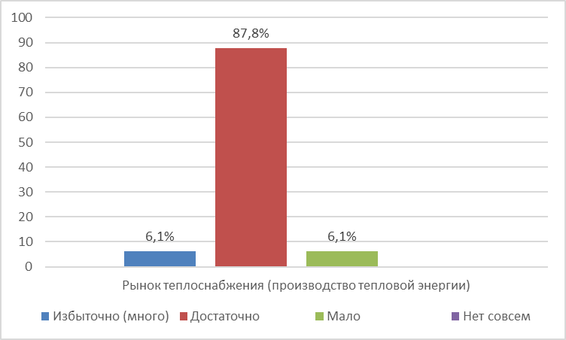
Количество организаций, предоставляющих услуги на рынке 1.

Первый вопрос анкеты касался количества организаций, представляющих услуги на рынке теплоснабжения (производство тепловой энергии).
Представленная диаграмма иллюстрирует структуру ответов на данный вопрос. 87,8 % опрошенных жителей Гатчинского района отметили, что количество организаций, представляющих услуги на рынке теплоснабжения (производство тепловой энергии), удовлетворяет потребностям рынка и поэтому является достаточным. В свою очередь, 6,1% жителей считают количество таких организаций даже избыточным. Такое же количество респондентов тем не менее считают, что таких организаций мало.
При оценке удовлетворенности уровнем цен на услуги организаций, предоставляющих услуги теплоснабжения (производство тепловой энергии), подавляющее большинство опрошенных потребителей (68%) охарактеризовали уровень цен как удовлетворительный и скорее удовлетворительный, 32% опрошенных считает уровень цен неудовлетворительным.
Проведенный мониторинг удовлетворенности потребителей качеством предоставляемых услуг показал, что доля потребителей отметивших, что они удовлетворены качеством предоставляемых услуг, составляет 17%. Относительно («более-менее») удовлетворены качеством предоставления услуг теплоснабжения (производство тепловой энергии) – 60%. То есть 77% респондентов посчитали качество услуг удовлетворительными.
23% опрошенных не довольны или относительно недовольны качеством услуг теплоснабжения.
Возможностью выбора организаций в данной сфере удовлетворены 70%.
Ответы на вопрос «Как, по вашему мнению, изменилось количество организаций, предоставляющих услуги на рынке теплоснабжения (производство тепловой энергии) в течение последних 3 лет?» представлены на графике ниже.

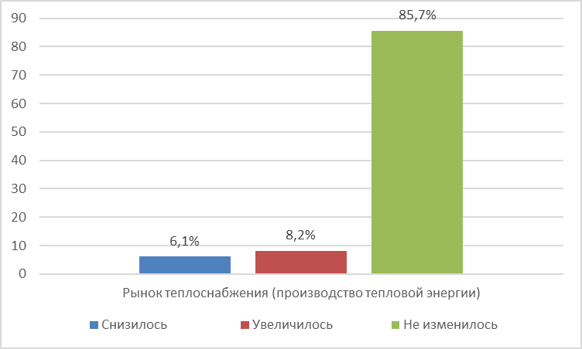

График. Изменение количества организаций, предоставляющих услуги на рынке 1 в течение последних 3 лет (количество ответов).

БОльшая часть опрошенных (85,7%), респондентов считают, что количество организаций, предоставляющих услуги на рынке теплоснабжения (производство тепловой энергии), не изменилось, 6,1% считают, что снизилось, 8,2% считают, что количество таких организаций за прошедший период увеличилось.

- Рынок выполнения работ по содержанию и текущему ремонту общего имущества собственников помещений
в многоквартирных домах

Более трети респондентов (42%) считают, что на рынке выполнения работ по содержанию и текущему ремонту общего имущества собственников помещений в многоквартирных домах представлено недостаточное количество организаций. При этом столько же жителей Гатчинского района считают, что их количество достаточно. 6% респондентов считает их количество даже избыточным. А 10% уверены, что их нет совсем.

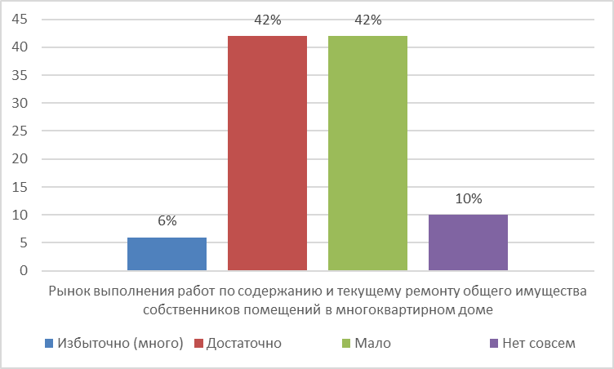

Количество организаций, предоставляющих услуги на рынке 2

С точки зрения удовлетворенности потребителей уровнем цен услуг на рынке выполнения работ по содержанию и текущему ремонту общего имущества собственников помещений в многоквартирных домах, 31,9% опрошенных потребителей охарактеризовали уровень цен как скорее неудовлетворительный, 44,7% - как категорически неудовлетворительный (итого 76,6% не удовлетворены уровнем цен). 23,4 % опрошенного населения считает уровень цен услуг более-менее удовлетворительным.
Проведенный мониторинг удовлетворенности потребителей качеством и ассортиментом товаров и услуг на данном рынке показал следующие результаты. Доля потребителей отметивших, что они полностью удовлетворены качеством предоставляемых услуг минимальна – 2,1%. Относительно («когда как») удовлетворены качеством предоставления услуг 27,6%. Большая часть респондентов (70,2%) не довольны, относительно или категорически.
Возможностью выбора организаций на данном рынке довольны и относительно довольны 27%, скорее не удовлетворены/категорически не довольны - 73 % опрошенных.
На вопрос «Как, по вашему мнению, изменилось количество организаций, предоставляющих услуги на рынке выполнения работ по содержанию и текущему ремонту общего имущества собственников помещений в многоквартирных домах в течение последних 3 лет?» респонденты ответили следующим образом: больше половины из них (59,2 %) считают, что количество не изменилось, 32,7%, что снизилось, 8,2% считают, что увеличилось.
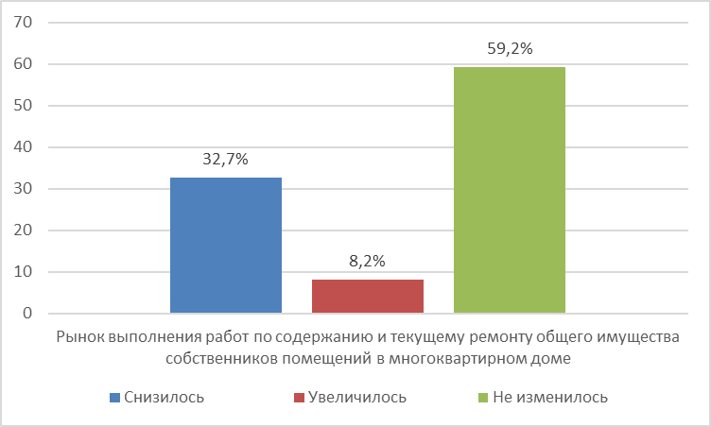
График. Изменение количества организаций, предоставляющих услуги на рынке 2 в течение последних 3 лет (количество ответов).

Большинство опрошенных считает, что за последние 3 года уровень цен на этом рынке возрос (74%), качетсво осталось на прежнем уровне (49%, тогда как 47% считают, что качество улучшилось), возможность выбора организаций не изменилась (56,5%).

- Рынок услуг по сбору и транспортированию
твердых коммунальных отходов

48% опрошенных жителей Гатчинского района считают, что количество организаций, предоставляющих услуги на рынке услуг по сбору и транспортированию твердых коммунальных отходов достаточно для Гатчинского муниципального района. Столько же респондентов считают, что таких организаций мало и 4% - что их избыточно. В прошлом году мнения респондентов по этому вопросу тоже разделились.

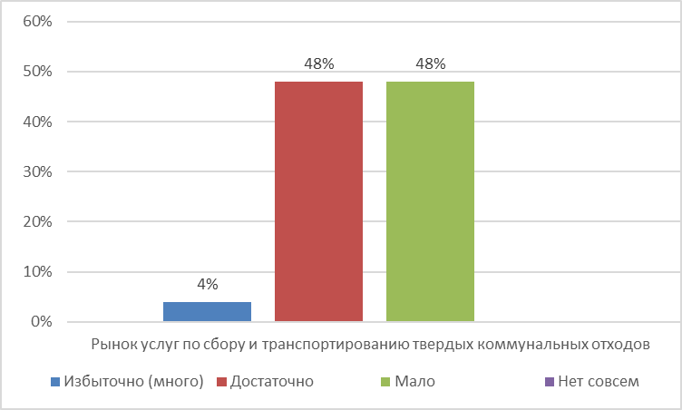
Количество организаций, предоставляющих услуги на рынке 3.

С точки зрения удовлетворенности потребителей уровнем цен на услуги рынка услуг по сбору и транспортированию твердых коммунальных отходов, можно сделать вывод, что только 6,4 % опрошенных потребителей полностью удовлетворены уровнем цен, 31,9% - более менее удовлетворены (итого 38,3% удовлетворены). 29,7% респондентов считает уровень цен услуг относительно неудовлетворительным и 32% - категорически неудовлетворительным. Таким образом, больше респондентов недовольны уровнем цен на данном рынке (61,7%)

Ответы по качеству предоставляемых услуг распределились следующим образом:
Удовлетворен | 8,5%
Скорее удовлетворен | 36,2%
Скорее не удовлетворен | 29,8%
Не удовлетворен | 25,5%

Большая часть недовольна качеством (55,3%), хотя довольных тоже много (44,7%).
Возможностью выбора организаций на данном рынке довольны /относительно довольны 41,7%, скорее не удовлетворены/категорически не довольны- 58,3%. Недовольных данным показателем больше.

На вопрос «Как, по вашему мнению, изменилось количество организаций, предоставляющих услуги на рынке услуг по сбору и транспортированию твердых коммунальных отходов в течение последних 3 лет?» подавляющее большинство респондентов (68,8% от общего количества опрошенных) считают, что их количество не изменилось.
Остальные ответы распределились следующим образом: 18,8% считают, что количество организаций на данном рынке снизилось, а 12,5% наоборот, считают, что – увеличилось.
В целом, респонденты считают, что уровень цен на данном рынке за последние 3 года вырос (72% опрошенных), качество не изменилось (56,2%), возможность выбора осталась на прежнем уровне (65%).

- Рынок строительства объектов капитального строительства, за исключением жилищного и дорожного строительства

Количество организаций, предоставляющих услуги на рынке 4.

Более половины респондентов (58%), считают, что на рынке строительства объектов капитального строительства, за исключением жилищного и дорожного строительства достаточно организаций, предоставляющих услуги, 14% даже считают, что их количество избыточно. Тем не менее 28% респондентов ответили, что таких организаций на территории Гатчинского района мало.
При оценке удовлетворенности уровнем цен в сфере строительства объектов капитального строительства, за исключением жилищного и дорожного строительства 66,6% опрошенных скорее не удовлетворены уровнем цен или не удовлетворены ценами вовсе. 33,3% респондентов охарактеризовали уровень цен удовлетворительным (полностью и относительно).
Что касается качества предоставляемых на рынке строительства объектов капитального строительства, за исключением жилищного и дорожного строительства по результатам опроса качеством не удовлетворены 66% респондентов, то есть большинство.
Возможностью выбора организаций на данном рынке услуг опрошенные скорее не удовлетворены – 69,5% против 30,5% довольных.
62,5% респондентов считают, что количество организаций, предоставляющих услуги на данном рынке за 3 года не изменилось, 29,2% считают, что их количество увеличилось, 8,3% считают, что количество организаций снизилось.

Большинство опрошенных считает, что за последние 3 года уровень цен на данном рынке увеличился (74%) при неизменности уровня качества (57,4%) и возможности выбора на прежнем уровне (59,6%).

- Рынок реализации сельскохозяйственной продукции
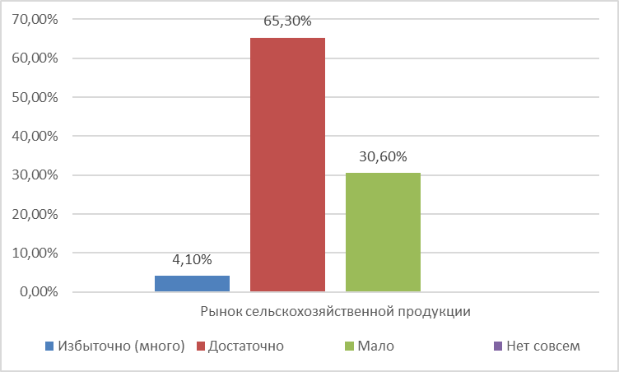
Количество организаций, предоставляющих услуги на рынке 5.

Из данных диаграммы видно, что львиная доля респондентов - 65,3%, считают, что на рынке реализации сельскохозяйственной продукции достаточно организаций, предоставляющих услуги в данной сфере, к тому же 4,1% считают, что их количество избыточно. 30,6% респондентов ответили, что данных организаций на территории Гатчинского района мало.
Удовлетворены уровнем цен в сфере реализации сельскохозяйственной продукции 56% респондентов, не удовлетворительным уровень цен считают 43,7.
Большинство опрошенных удовлетворены качеством - 65,3% против 34,7%.
Возможность выбора организаций на данном рынке устраивает 70,2% опрошенных.

На вопрос «Как, по вашему мнению, изменилось количество организаций, предоставляющих услуги на рынке реализации сельскохозяйственной продукции в течение последних 3 лет?» опрошенные дали следующие ответы:
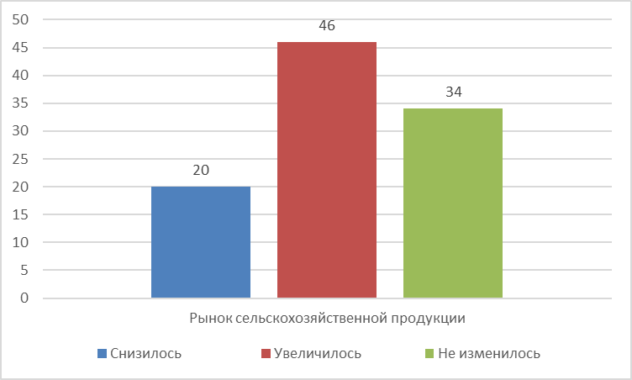
График. Изменение количества организаций, предоставляющих услуги на рынке 5 в течение последних 3 лет (количество ответов).

Почти половина респондентов (46%) считают, что количество организаций, предоставляющих услуги на данном рынке увеличилось за 3 года.
Большинство респондентов считает, что за 3 года уровень цен увеличился (78%), качество осталось на прежнем уровне (55,3%), возможность выбора не изменилась (50%).

- Рынок туристических услуг

Почти 71,4% опрошенных считают количество организаций, предоставляющих туристские услуги на территории Гатчинского района достаточным (в прошлом году большинство опрошенных считало также), 24,5% назвали их количество даже избыточным. При этом есть и те, кто считают, что таких организаций мало – это 4% опрошенных.
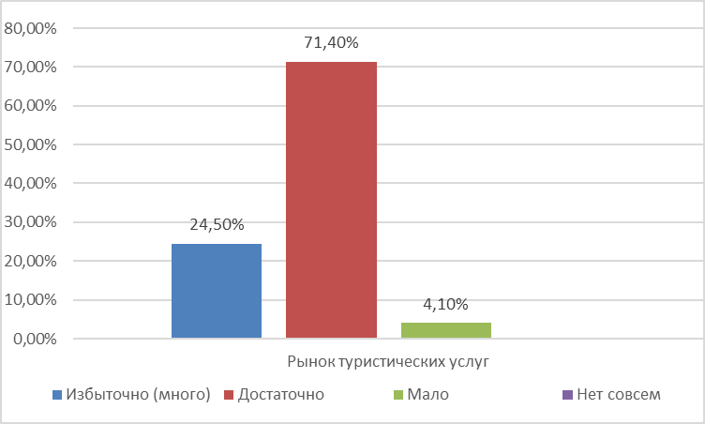

Количество организаций, предоставляющих услуги на рынке 6.

С точки зрения удовлетворенности потребителей уровнем цен на услуги большинство назвали его неудовлетворительным (67,3%), 32,7% удовлетворены или скорее удовлетворены уровнем цен.
Качеством предоставления услуг опрашиваемые скорее довольны, чем нет (57,1% против 42,9%), тем не менее недовольных тоже немало.
Возможность выбора по мнению респондентов достаточно высокая - 68,7 % опрашиваемых ей довольны.
На вопрос «Как, по вашему мнению, изменилось количество организаций, предоставляющих услуги на рынке туристских услуг в течение последних 3 лет?» мнения разделились: 36% считают, что увеличилось, 36% - что снизилось и 28% ответили, что количество совсем не изменилось.

График. Изменение количества организаций, предоставляющих услуги на рынке 6 в течение последних 3 лет (количество ответов).

Большинство опрашиваемых считает, что за 3 года уровень цен увеличился (82% опрашиваемых) при «неизменении» уровня качества (57%) и возможности выбора (43%) на рынке.

- Рынок услуг психолого-педагогического сопровождения детей с ограниченными возможностями здоровья

Количество организаций, предоставляющих услуги на рынке 7.

Подавляющее большинство опрошенных жителей Гатчинского района считают, что количество организаций, предоставляющих услуги на рынке психолого-педагогического сопровождения детей с ограниченными возможностями здоровья достаточно для Гатчинского муниципального района (73,5%) в то время, как 16% респондентов все же считают, что их мало.
С точки зрения удовлетворенности потребителей уровнем цен на услуги рынка психолого-педагогического сопровождения детей с ограниченными возможностями здоровья, мнения разделились поровну – 50% считают что уровень цен неудовлетворительный, 50% уровень цен устраивает.

Ответы по качеству предоставляемых услуг распределились следующим образом:
Удовлетворен | 30,6 %
Скорее удовлетворен | 32,6 %
Скорее не удовлетворен | 20,4 %
Не удовлетворен | 16,3 %

Возможностью выбора организаций на данном рынке довольны 61,7%.

На вопрос «Как, по вашему мнению, изменилось количество организаций, предоставляющих услуги на рынке услуг психолого-педагогического сопровождения детей с ограниченными возможностями здоровья в течение последних 3 лет?» почти половина респондентов (47% от общего количества опрошенных) ответили, что количество организаций увеличилось.

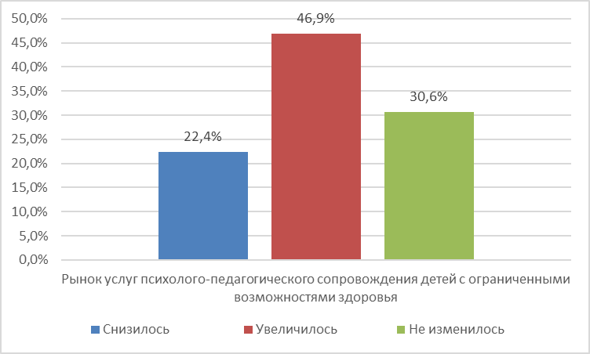
График. Изменение количества организаций, предоставляющих услуги на рынке 7
в течение последних 3 лет (количество ответов).

Большинство опрошенных считают, что уровень цен на данном рынке увеличился(64% опрошенных), качество повысилось (42%; 40% все же считают, что качество осталось на прежнем уровне), возможность выбора тоже не изменилась (48%).
Данный рынок, несмотря на свою специфичность, а во многом – именно благодаря ей и своей социальной направленности, а также в связи с объективной необходимостью его развития для наиболее незащищенных категорий детей по итогам проведенного анкетирования однозначно попадает в число приоритетных рынков для развития на нем конкуренции.

- Рынок услуг детского отдыха и оздоровления

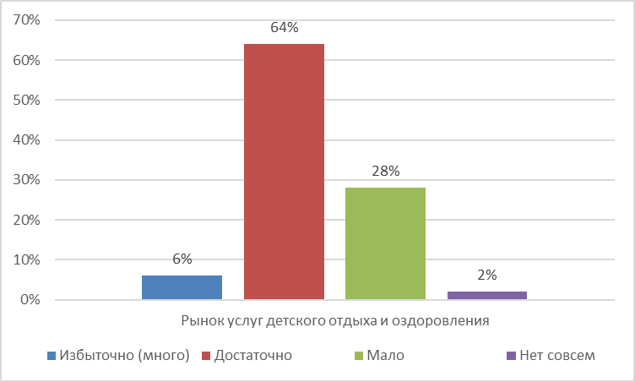

Количество организаций, предоставляющих услуги на рынке 8

64% опрошенных считают, что количество организаций, предоставляющих услуги на рынке услуг детского отдыха и оздоровления, достаточно для Гатчинского муниципального района, 6% считают их количество даже избыточным. Тем не менее 28% респондентов посчитали, что таких организаций мало, а 2% считают, что их нет совсем.
С точки зрения удовлетворенности потребителей уровнем цен на данном рынке можно сделать вывод, что 63,2 % опрошенных потребителей удовлетворены уровнем цен полностью или частично. Возможностью выбора удовлетворены 69%.
Ответы по качеству предоставляемых услуг рынка услуг детского отдыха и оздоровления распределились следующим образом:
Удовлетворен | 36%
Скорее удовлетворен | 34%
Скорее не удовлетворен | 20%
Не удовлетворен | 10%

На вопрос «Как, по вашему мнению, изменилось количество организаций, предоставляющих услуги на рынке услуг детского отдыха и оздоровления в течение последних 3 лет?» респонденты ответили следующим образом: больше половины опрошенных считает, что их количество увеличилось, остальные опрошенные разделились почти поровну – 24% считает, что количество не изменилось, 20,5 % считают, что снизилось.

График. Изменение количества организаций, предоставляющих услуги на рынке 8 в течение последних 3 лет (количество ответов).

Большинство респондентов считают, что уровень цен увеличился (70%), качество осталось на прежнем уровне (49%), возможность выбора тоже не изменилась (52%).

- Рынок услуг дошкольного образования

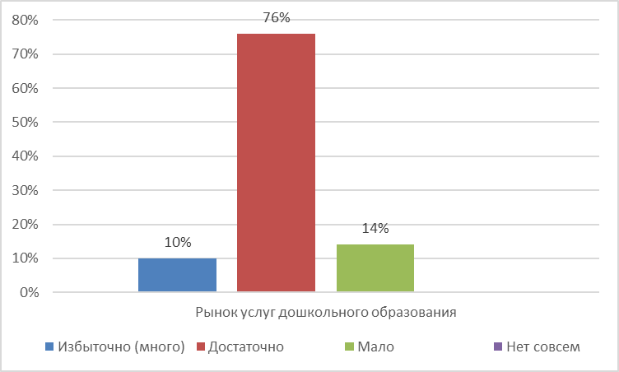
Количество организаций, предоставляющих услуги на рынке 9.

Из данных диаграммы видно, что львиная доля респондентов - 76%, считают, что на рынке услуг дошкольного образования достаточно организаций, предоставляющих услуги в данной сфере, к тому же 10% считают, что их количество избыточно. 14% респондентов ответили, что данных организаций на территории Гатчинского района мало.
Удовлетворены уровнем цен 55,1% респондентов, не удовлетворительным уровень цен считают 44,9%.
Большинство опрошенных удовлетворены качеством - 74% против 26%.
Возможность выбора организаций на данном рынке устраивает 63,8% опрошенных.
На вопрос «Как, по вашему мнению, изменилось количество организаций, предоставляющих услуги на рынке реализации сельскохозяйственной продукции в течение последних 3 лет?» опрошенные дали следующие ответы:
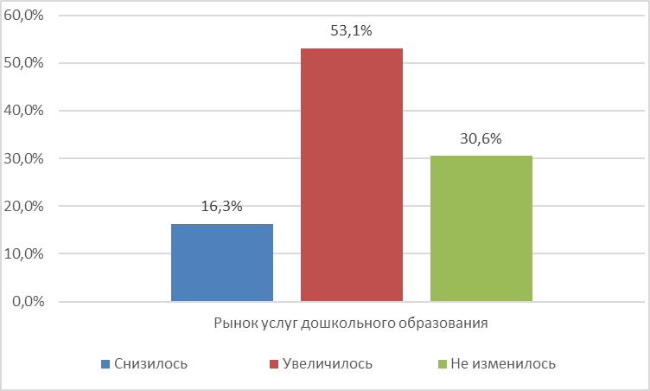
График. Изменение количества организаций, предоставляющих услуги на рынке 9 в течение последних 3 лет (количество ответов).

Больше половины респондентов (53,1%) считают, что количество организаций, предоставляющих услуги на данном рынке увеличилось за 3 года. Тем не менее, треть опрошенных считает, что таких организаций мало.
Большинство респондентов считает, что за 3 года уровень цен увеличился (76%), качество улучшилось (47%) (42% тем временем считают, что качество осталось на прежнем уровне, возможность выбора не изменилась (45,6%) (41% отметили, что возможность выбора увеличилась).

- Рынок услуг дополнительного образования

Количество организаций, предоставляющих услуги на рынке 10.

Подавляющее большинство респондентов (80%), считают, что на рынке достаточно организаций, предоставляющих услуги, 6% даже считают, что их количество избыточно. Тем не менее есть те, кто считает, что таких организаций на территории Гатчинского района мало (10% респондентов), а 4% ответили, что их нет совсем.
При оценке удовлетворенности уровнем цен в данной сфере 59% опрошенных скорее удовлетворены уровнем цен или скорее удовлетворены. 41% респондентов охарактеризовали уровень цен как неудовлетворительный (полностью и относительно).
Что касается качества предоставляемых на рынке по результатам опроса качеством удовлетворены 71,5% респондентов, то есть большинство.
Возможность выбора организаций на данном рынке услуг устраивает 64% респондентов.
Ответы на вопрос «Как, по вашему мнению, изменилось количество организаций, предоставляющих услуги на рынке строительства объектов капитального строительства, за исключением жилищного и дорожного строительства в течение последних 3 лет?» распределились следующим образом:

График. Изменение количества организаций, предоставляющих услуги на рынке 10 в течение последних 3 лет (количество ответов).

Больше половины респондентов (59%) считают, что количество организаций, предоставляющих услуги на данном рынке за 3 года увеличилось, остальная часть опрошенных разделилась на тех, кто посчитал, что оно снизилось (20,4%) и не изменилось (20,4%).

Большинство опрошенных считает, что за последние 3 года уровень цен на данном рынке увеличился (74%), качество улучшилось (45,6%; 43,5% считают, что качество осталось на прежнем уровне), возможности выбора осталась на прежнем уровне (45%; 43,5% считают, что выбор на рынке стал больше).

- Рынок услуг розничной торговли лекарственными препаратами, медицинскими изделиями и сопутствующими товарами

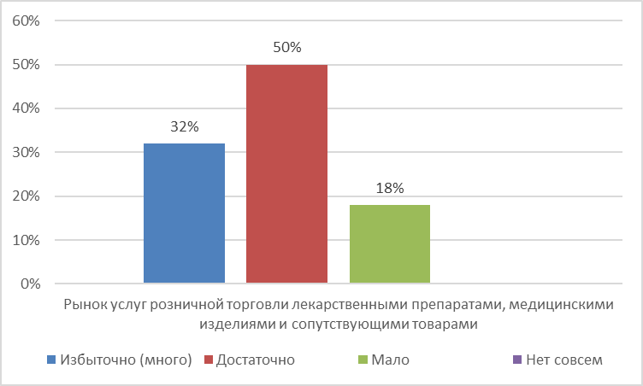
Количество организаций, предоставляющих услуги на рынке 11

Половина опрошенных считают, что количество организаций, предоставляющих услуги на рынке услуг детского отдыха и оздоровления, достаточно для Гатчинского муниципального района, 32% считают их количество даже избыточным. 18% респондентов все же посчитали, что таких организаций мало.
С точки зрения удовлетворенности потребителей уровнем цен на данном рынке можно сделать вывод, что 58,3 % опрошенных потребителей удовлетворены уровнем цен полностью или частично. Возможностью выбора удовлетворены 64,5%.
Ответы по качеству предоставляемых услуг рынка услуг детского отдыха и оздоровления распределились следующим образом:
Удовлетворен | 12%
Скорее удовлетворен | 51%
Скорее не удовлетворен | 18%
Не удовлетворен | 18%

Большинство опрошенных (63%) довольны качеством и ассортиментом на данном рынке.
На вопрос «Как, по вашему мнению, изменилось количество организаций, предоставляющих услуги на рынке услуг детского отдыха и оздоровления в течение последних 3 лет?» респонденты ответили следующим образом: больше половины опрошенных считает, что их количество увеличилось, 14,3% считают, что снизилось. 32,7% ответили, что количество осталось прежним.

График. Изменение количества организаций, предоставляющих услуги на рынке 11 в течение последних 3 лет (количество ответов).

Большинство респондентов считают, что уровень цен на данном рынке увеличился (74%), качество осталось на прежнем уровне (69,5%), возможность выбора тоже не изменилась (62%).

- Рынок услуг связи, в том числе по представлению широкополосного доступа к информационно- телекоммуникационной сети «Интернет»

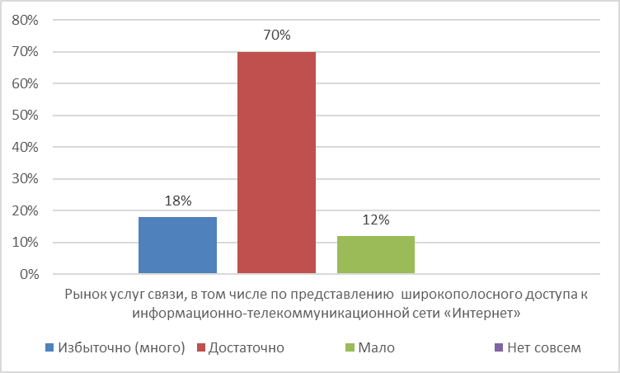
Количество организаций, предоставляющих услуги на рынке 12.

Из данных диаграммы видно, что большинство опрошенных - 70%, считают, что на данном рынке достаточно организаций, предоставляющих услуги в данной сфере, к тому же 18% считают, что их количество избыточно. 12% респондентов ответили, что данных организаций на территории Гатчинского района мало.
Удовлетворены уровнем цен 66% респондентов, не удовлетворительным уровень цен считают 34%.
Большинство опрошенных удовлетворены качеством – 74,5%.
Возможность выбора организаций на данном рынке устраивает 75% опрошенных.
На вопрос «Как, по вашему мнению, изменилось количество организаций, предоставляющих услуги на рынке реализации сельскохозяйственной продукции в течение последних 3 лет?» опрошенные дали следующие ответы:

График. Изменение количества организаций, предоставляющих услуги на рынке 12 в течение последних 3 лет (количество ответов).

Почти половина респондентов (49%) считает, что количество организаций, предоставляющих услуги на данном рынке за 3 года не изменилось. 43% считают, что количество увеличилось, а 8,2%, что количество снизилось.
Большинство респондентов считает, что за 3 года уровень цен увеличился (62%), качество не изменилось (72%), выбор организаций на рынке остался на прежнем уровне (73% опрошенных).

Подводя итоги вышеизложенного анализа, можно сделать выводы о состоянии отдельных рынков в Гатчинском муниципальном районе и общей картины состоянии конкуренции на данных рынках.
По мнению респондентов, в Гатчинском районе на всех представленных рынках достаточно количество организаций.

На двух рынках мнения разделились:
- на рынке услуг по сбору и транспортированию твердых коммунальных отходов 48% считают, что количество организаций достаточно, 48%, что организаций мало;
- на рынке выполнения работ по содержанию и текущему ремонту общего имущества собственников помещений в многоквартирном доме 42% опрошенных считают, что количество организаций достаточно, в то время как 42% считает, что таких организаций мало.

Далее можно сделать вывод, что на подавляющем большинстве рынков потребители скорее не удовлетворены уровнем цен на товары и услуги, что, во многом, объясняется инфляционными процессами в современной российской экономике.

Результаты опроса потребителей Гатчинского района показали, что развитие конкуренции имеет объективные предпосылки для устойчивого роста и должно быть направлено на повышение удовлетворенности потребителей основными характеристиками оказываемых услуг (цена, качество, возможность выбора).

На вопрос о качестве официальной информации о состоянии конкурентной среды на рынках товаров и услуг ГМР большинство опрашиваемых ответили, что удовлетворены уровнем доступности, уровнем понятности и удобством получения информации.

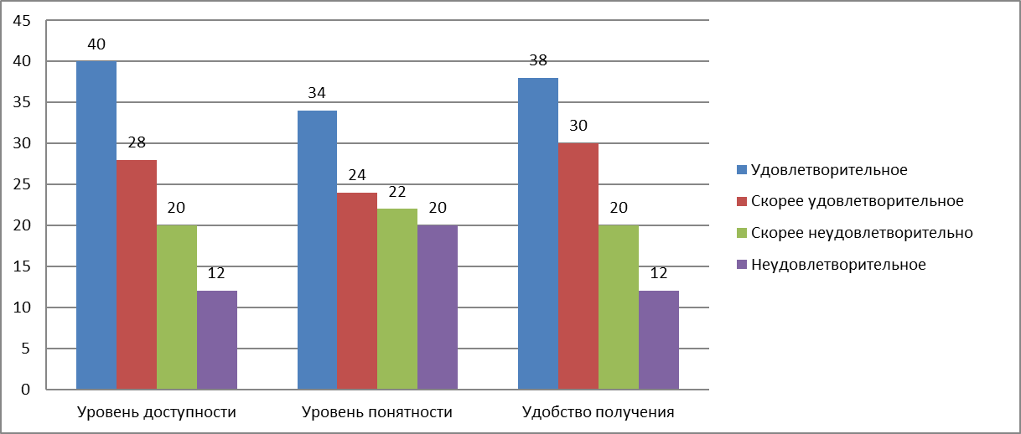
3.2. Анализ уровня развития конкурентной среды по итогам опроса представителей бизнеса Гатчинского района

В рамках проведенного исследования поступило 200 анкет от предпринимателей Гатчинского района. Большинство организаций исследуемых рынков – субъекты малого и среднего бизнеса.
Анкетирование проводилось по двум направлениям:
- наличие (отсутствие) административных барьеров и оценка состояния конкурентной среды субъектами предпринимательской деятельности;
- удовлетворенность субъектов предпринимательской деятельности и потребителей товаров, работ услуг состоянием конкурентной среды на товарных рынках Гатчинского муниципального района.

Наличие (отсутствие) административных барьеров и оценки состояния конкурентной среды субъектами предпринимательской деятельности.

Отделом экономики и инвестиций администрации Гатчинского муниципального района в качестве одного из инструментов по оценке информированности делового сообщества и уровня доступности услуг и процедур разработана и размещена на официальном информационном портале администрации Гатчинского муниципального района в информационно-телекоммуникационной сети «Интернет» анкета для опроса предпринимателей, включающая в себя 19 вопросов.

В рамках исследования предпринимателям было предложено оценить качество оказания различных услуг и деятельность органов исполнительной власти Гатчинского муниципального района по созданию комфортных условий ведения бизнеса. При этом под комфортными условиями ведения бизнеса понимается доступность оказываемых услуг при развитии бизнеса (выдача разрешения на строительство, регистрация права собственности, подключение к электросетям и др.) и сокращенные сроки оказания услуг.
В основном, отвечали на вопросы представители бизнеса, осуществляющие свою деятельность на территории Гатчинского района более 5 лет (44%) и от 1 года до 5 лет (42%). Ответы руководителей молодых компаний, действующих менее 1 года составляют 14% в опросе. 83% ответов на вопросы давали собственники бизнеса, руководители высшего звена – 17%.
Численность сотрудников опрошенных организаций в большинстве – до 15 человек (80% организаций).
Большая часть опрошенных реализует свою продукцию на территории Гатчинского района и Ленинградской области (42% и 44% соответственно), рынки нескольких субъектов РФ охватывают только 14% опрошенных организаций.
Основными сферами экономической деятельности организаций являются: Обработка древесины и производство изделий из дерева (12%), Розничная торговля (12%), строительство (10%), Транспорт и связь (10%), здравоохранение (8%), образование (6%), здравоохранение (6%), производство готовых металлических изделий (4%), Текстильное и швейное производство (4%), Сельское хозяйство, охота и лесное хозяйство (2%).
Основными видами продукции (товаром, работой, услугой) бизнеса опрошенных являются услуги (62%) и конечная продукция (26%).

67,3 % опрошенных предпринимателей подтвердили, что имеют большое количество конкурентов (34% по результатам опроса 2020 года), 28% - отметили, что имеют на рынках Гатчинского района по 4 и более конкурента (38% в 2020 году), 4 % имеют количество конкурентов от 1 до 3 (20% в 2020 году). Большая часть (43%) опрошенных отметили, что за последние 3 года количество конкурентов на представляемом или рынке увеличилось и 18,4% считают, что количество конкурентов сократилось, 12,2% считают, что количество конкурентов у них осталось неизменным.
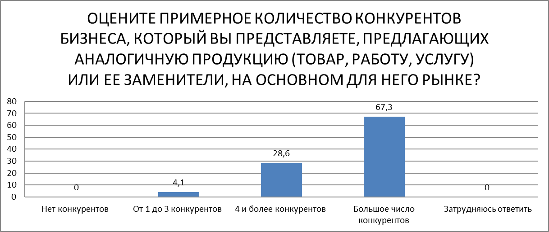

Большинство опрошенных считают, что имеют большое число поставщиков основного закупаемого товара (работы, услуги) (43%), 32,6% опрошенных считают, что число поставщиков 4 и более.

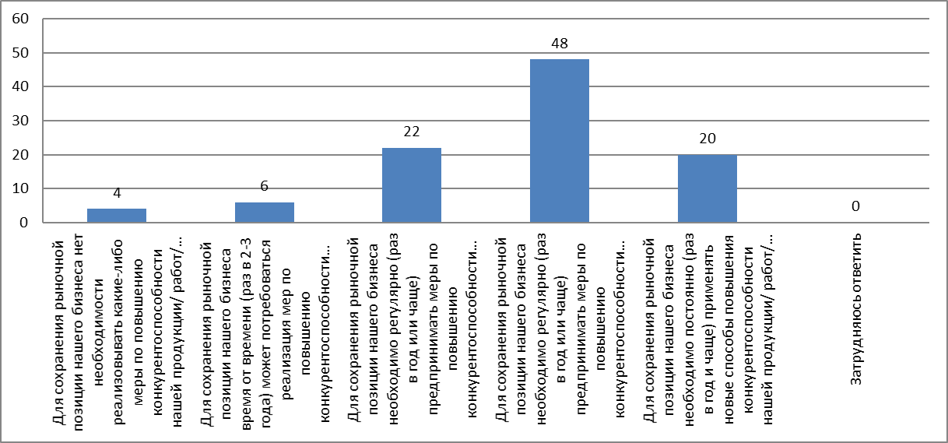

Опрос показал, что большинство респондентов (48%) считают, что для сохранения рыночной позиции их бизнеса необходимо регулярно (раз в год или чаще) время от времени (раз в 2-3 года) применять новые способы ее повышения, не используемые компанией, то есть на их рынке высокая конкуренция. 22% считают, что для сохранения рыночной позиции их бизнеса необходимо регулярно (раз в год или чаще) предпринимать меры по повышению конкурентоспособности их продукции/ работ/ услуг (снижение цен, повышение качества, развитие сопутствующих услуг, иное) – то есть на их рынке конкуренция умеренная. 20 % считают, что для сохранения рыночной позиции их бизнеса необходимо постоянно (раз в год и чаще) (снижение цен, повышение качества, развитие сопутствующих услуг, иное), не используемые компанией ранее, то есть конкуренция очень высокая.

Ответы на вопрос «Какие из перечисленных административных барьеров являются наиболее существенными для ведения текущей деятельности или открытия нового бизнеса на территории Гатчинского района» представлены в таблице:

 | 2020 | 2021
Сложность получения доступа к земельным участкам | 13,9% | 4,5%
Нестабильность российского законодательства, регулирующего предпринимательскую деятельность | 60,7% | 68,2%
Коррупция (включая взятки, дискриминацию и предоставление преференций отдельным участникам на заведомо неравных условиях) | 0,0% | 9,1%
Сложность/ затянутость процедуры получения лицензий | 8,8% | 4,5%
Высокие налоги | 54,4% | 54,5%
Необходимость установления партнерских отношений с органами власти | 1,2% | 0%
Ограничение/ сложность доступа к закупкам компаний с госучастием и субъектов естественных монополий | 3,8% | 0%
Ограничение/ сложность доступа к поставкам товаров, оказанию услуг и выполнению работ в рамках госзакупок | 6,3% | 0%
Ограничение органами власти инициатив по организации совместной деятельности малых предприятий (например, в части создания совместных предприятий, кооперативов и др.) | 0,0% | 2,3%
Иные действия/ давление со стороны органов власти, препятствующие ведению бизнеса на рынке или входу на рынок новых участников | 0,0% | 6,8%
Силовое давление со стороны правоохранительных органов (угрозы, вымогательства и т.д.) | 1,2% | 4,5%
Нет ограничений | 10,1% | 6,8%
Другое | 0,0% | 2,3%

Из перечисленных вариантов одному респонденту можно было выбрать не более 3.
Большая часть опрошенных предпринимателей (68,2%) отметили в качестве основного административного барьера для ведения текущей деятельности нестабильность российского законодательства, регулирующего предпринимательскую деятельность. Данный показатель увеличился на 8% по сравнению с прошлым годом (за 2020 год – 60,7%).
Больше половины 54,4% опрошенных отметили в качестве административного барьера высокие налоги. Этот показатель остался на прежнем уровне, что и в прошлом году.
Снизился процент опрошенных, отметивших сложность получения доступа к земельным участкам в качестве административного барьера (с 13,9% в 2020 до 4,5% в 2021 году). Так же как снизился процент опрощенных отметивших сложность/ затянутость процедуры получения лицензий (с 8,8% в 2020 году до 4,5% в 2021 году).
9 % опрошенных назвали в качестве административного барьера коррупцию, хотя в прошлом году этот пункт никто не упоминал.
6,8% отметили Иные действия/ давление со стороны органов власти, препятствующие ведению бизнеса на рынке или входу на рынок новых участников (в 2020 год никто из опрошенных не отметил этот пункт).
Возрос процент опрошенных отметивших в качестве административного барьера силовое давление со стороны правоохранительных органов (угрозы, вымогательства и т.д.) (с 1,2% до 4,5%).
Уменьшилось на 3,3% с прошлого года количество опрошенных, считающих, что для ведения предпринимательской деятельности на территории Гатчинского муниципального района нет ограничений – в этом году этот показатель составил 6,8% опрошенных.
С точки зрения оценки деятельности органов власти на рынках товаров и услуг Гатчинского района ответы опрошенных предпринимателей распределились следующим образом:

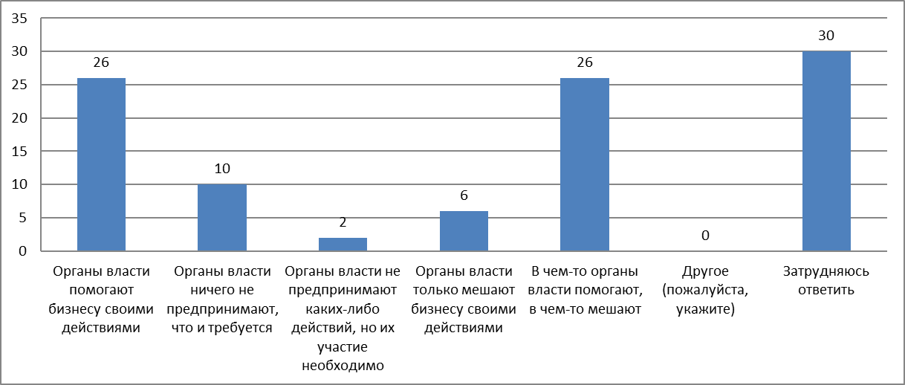

- 26% (43,7 % в 2020 году) считают, что органы власти помогают бизнесу своими действиями,
- также 26% (37,5% в 2020 году) считают, что органы власти в чем-то помогают, а в чем-то мешают,
- 30% (7,5% в 2020 году) затруднились с ответом,
- 10% (5% в 2020 году) считают, что органы власти не вмешиваются в деятельность бизнеса, что от них и требуется,
- 2% (5% в 2020 году) считают, что власти не предпринимают никаких действий, а их участие необходимо,
- 6% (1,2% в 2020) считают, что власти мешают бизнесу своими действиями.

Таким образом, на 17,7% снизился % тех, кто считает, что органы власти помогают бизнесу своими действиями, на 11,5% уменьшилось число тех, кто считает, что органы власти в чем-то помогают, а в чем-то мешают. Значительно увеличилось количество тех, кто затруднился с ответом на этот вопрос (с 7,5% в 2020 году до 30% в 2021 году). В 5 раз (с 1,2% до 6%) увеличилось количество считающих, что власти мешают бизнесу своими действиями.
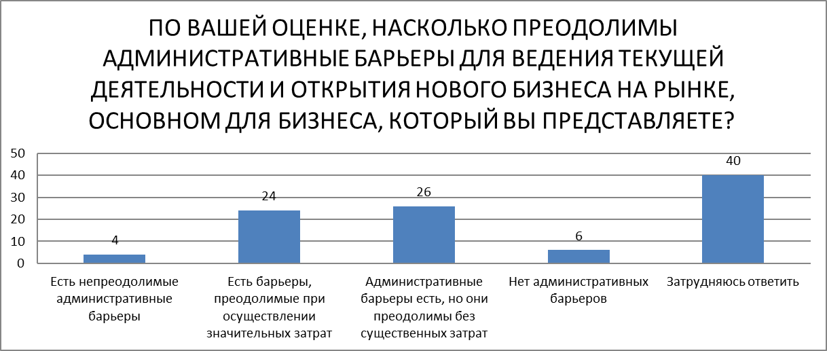
По мнению почти трети респондентов (26% против 38,7% в 2020 году) административные барьеры имеются, но они преодолимы без существенных затрат, немного меньше (24% против 17,5% в 2020 году) опрошенных считают, что есть барьеры, преодолимые при осуществлении значительных затрат, 4% (7,5% в 2020 году) опрошенных считают, что существуют непреодолимые административные барьеры и 6% (7,5% в 2020 году) считает, что административных барьеров наоборот нет.

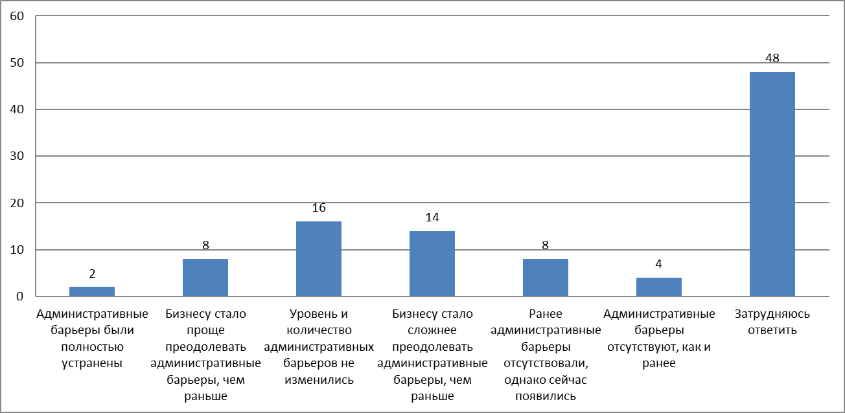

16% (22,78% в 2020 г) респондентов считают, что уровень и количество административных барьеров за последние 3 года не изменились, 14% (17,7% в 2020 г) отметили, что бизнесу стало проще преодолевать административные барьеры, чем раньше. В то же время 48% затруднились с ответов на данный вопрос. 8% считают, что бизнесу стало сложнее преодолевать административные барьеры, чем раньше. Так же 8% считают, что ранее административные барьеры отсутствовали, однако сейчас появились.

С точки зрения оценки деятельности естественных монополий на территории Гатчинского муниципального района часть предпринимателей отметила высокую стоимость подключения к сетям теплоснабжения. В основном же опрошенные назвали удовлетворительными сроки, сложность и стоимость подключения к сетям водоснабжения, электроснабжения, теплоснабжения и телефонной связи. На вопрос о подключении к сетям газоснабжения бОльшая часть респондентов затруднились с ответом, из чего можно сделать вывод, что они с ним не сталкивались.

В вопросе качества официальной информации о состоянии конкурентной среды на рынках товаров и услуг Гатчинского муниципального района опрашиваемые отметили, что довольны уровнем доступности (71,5%), уровнем понятности (80%) и удобством получения подобной информации (69/%). По каждому из пунктов около 20% опрашиваемых затруднились ответить, значит никогда не задавались этим вопросом и не осведомлены о том, что такая работа проводится муниципальными органами.
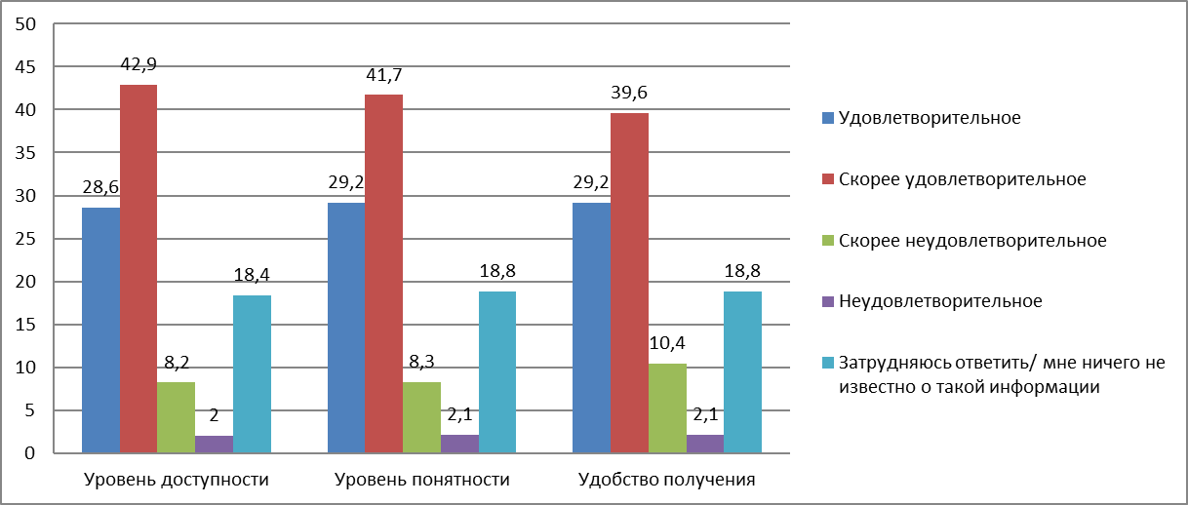

Проведенный анализ оценки субъектами предпринимательской деятельности характера ведения бизнеса и состояния конкурентной среды Гатчинского района показал следующее: опрошенные удовлетворены условиями ведения бизнеса по показателю взаимоотношения с другими фирмами – конкурентами; считают, что конкуренция на их рынке высокая или даже очень высокая. И выразили свое неудовлетворение высокими налогами и нестабильностью российского законодательства, регулирующего предпринимательскую деятельность. Немного снизилось по сравнению с прошлым годом количество тех, кто считает, что для ведения предпринимательской деятельности нет ограничений и административных барьеров.
Динамика показателей удовлетворенности предпринимателей условий ведения бизнеса на территории Гатчинского района по итогам 2021 года (по сравнению с 2020 годом) в целом, выявила некоторые положительные сдвиги:
- опрошенные удовлетворены доступностью государственных и муниципальных услуг;
- снизилось до 0 количество тех, кто считает административным барьером ограничение/ сложность доступа к поставкам товаров, оказанию услуг и выполнению работ в рамках госзакупок.
- снизилось количество респондентов упоминувших в качестве административного барьера Сложность/ затянутость процедуры получения лицензий
Большинство предпринимателей выразили удовлетворенность качеством официальной информации о состоянии конкурентной среды на рынках товаров и услуг Гатчинского муниципального района.

Раздел 4. Состояние конкурентной среды
в Гатчинском муниципальном районе

4.1. Структурные показатели состояния конкуренции
в Гатчинском муниципальном районе

Одним из основных показателей, отражающих состояние конкурентной среды в Гатчинском муниципальном районе, является динамика числа зарегистрированных хозяйствующих субъектов. Согласно данным Петростата, по состоянию на 1 сентября 2021 года в Гатчинском муниципальном районе зарегистрировано 4409 (4555 – 2020 год, снижение показателя на 3,3%) организаций и 6400 (7232 – в 2020 году, снижение показателя на 11,5%) предпринимателя без образования юридического лица.

Динамика распределения организаций по формам собственности

 | 2017 год | 2018 год | 2019 год | 2020 год | 2021 год
Всего, из них: | 4408 | 4359 | 4649 | 4527 | 4409
- государственная и муниципальная собственность | 299 | 292 | 263 | 264 | 262
- частная собственность | 3719 | 3714 | 4024 | 3902 | 3791
- смешанная российская собственность | 34 | 33 | 31 | 26 | 27

Количество организации, находящиеся в частной собственности, составляют большинство всех организаций, зарегистрированных на территории Гатчинского муниципального района.
Количество организаций, находящихся в государственной и муниципальной собственности с 2016 года по 2019 неизменно снижалось. В 2020 году количество таких организаций увеличилось (появилась еще одна организация, находящаяся в муниципальной собственности). В 2021 году количество организаций в государственной и муниципальной собственности опять снизилось на 2.

Динамика числа хозяйствующих субъектов
в Гатчинском муниципальном районе за 5 лет
на 1 января года
Год | 2017 | 2018 | 2019 | 2020 | 2021
Всего, в т.ч. | 10551 | 10838 | 11274 | 11911 | 11206
- юридических лиц | 4395 | 4408 | 4359 | 4649 | 4527
- индивидуальных предпринимателей | 6156 | 6430 | 6915 | 7263 | 6679

В течение предыдущих лет наблюдалась положительная динамика: росло общее количество хозяйствующих субъектов, наблюдалось существенное увеличение числа индивидуальных предпринимателей. Тем не менее в 2020 году из-за ситуации с пандемией количество хозяйствующих субъектов, в том числе индивидуальных предпринимателей, значительно снизилось, что является отрицательным фактором для развития конкуренции. В 2021 году количество юридических лиц и индивидуальных предпринимателей продолжило снижаться – 4409 юридических лиц и 6400 – предпринимателей по итогам 9 месяцев.

Распределение организаций по видам экономической деятельности в Гатчинском муниципальном районе:

Вид деятельности | 2020 год | 2021
Всего организаций, из них: | 4529 | 4408
Сельское хозяйство, охота и лесное хозяйство | 112 | 105
Добыча полезных ископаемых | 22 | 20
Обрабатывающие производства | 529 | 541
Обеспечение электрической энергией, газом и паром; кондиционирование воздуха | 17 | 17
Водоснабжение, водоотведение, утилизация отходов | 45 | 46
Строительство | 537 | 494
Транспортировка и хранения | 309 | 301
Оптовая и розничная торговля; ремонт автотранспортных средств и мотоциклов | 861 | 794
Гостиницы и рестораны | 78 | 78
Деятельность в области информации и связи | 92 | 87
Деятельность финансовая и страховая | 48 | 47
Деятельность по операциям с недвижимым имуществом | 737 | 746
Деятельность профессиональная, научная и техническая | 316 | 308
Государственное управление и обеспечение безопасности | 66 | 68
Деятельность административная и сопутствующие дополнительные услуги | 168 | 161
Образование | 130 | 131
Деятельность в области здравоохранения и социальных услуг | 90 | 96
Деятельность в области культуры, спорта, организации досуга и развлечений | 108 | 109
Предоставление прочих видов услуг | 261 | 259

4.2. Состояние рынка инвестиций на территории Гатчинского муниципального района.
По официальной информации Петростата в январе-сентябре 2021 года инвестиции в основной капитал по крупным и средним организациям Гатчинского муниципального района составили 6374,5 млн.руб., что составляет 114,9 % к аналогичному периоду 2020 года.
Основная доля инвестиций была направлена в следующие сферы экономики: 28,3% - обрабатывающее производство, 14% - профессиональная, научная и техническая деятельность, 7,7 % - деятельность в области информации и связи.
В структуре инвестиций 76,3% (или 4 865,3 млн. руб.) составляют собственные средства предприятий и организаций; 23,7 % (или 1 509,2 млн. руб.) - привлеченные средства, из которых 39% (589,3 млн. руб.) – бюджетные средства, 27,8% (420,6 млн. руб.) - заемные средства других организаций.

Инвестиции в основной капитал по источникам финансирования, 9 мес. 2021
Наименование | Использовано,  млн. рублей | В % к итогу
Итого, в т.ч.: | 6374,5 | 100
собственные средства | 4 865,3 | 76,3%
привлеченные средства, из них: | 1 509,2 | 23,7%
-бюджетные средства | 589,3 | 39
-заемные средства других организаций | 420,6 | 27,8%

Для создания комфортных условий организации и ведения бизнеса на территории района созданы и осуществляют свою деятельность:
- Фонд поддержки малого и среднего предпринимательства – микрокредитная компания МО «Город Гатчина» и
- «Муниципальный фонд поддержки малого и среднего предпринимательства» Гатчинского муниципального района,
где субъекты малого и среднего предпринимательства могут получить бесплатные консультации, в том числе в сфере бизнес-планирования, квалифицированную юридическую и бухгалтерскую поддержку, а также на бесплатной основе пройти тренинги и семинары в сфере ведения бизнеса.

Во исполнение Федерального закона от 24.06.2007 г. № 209-ФЗ «О развитии малого и среднего предпринимательства в Российской Федерации» с 2009 на территории Гатчинского муниципального района Ленинградской области создан Координационный Совет по развитию малого и среднего предпринимательства при Главе администрации Гатчинского района. Его целью является координация деятельности органов местного самоуправления, некоммерческих организаций, выражающих интересы субъектов малого и среднего предпринимательства по разработке, реализации и контролю за выполнением мер по поддержке малого и среднего предпринимательства Гатчинского муниципального района и выработке согласованных решений при формировании политики в области развития малого и среднего предпринимательства.

Раздел 5. Деятельность администрации Гатчинского муниципального района по развитию конкуренции в районе
29 января 2018 года было подписано Соглашение между Комитетом экономического развития и инвестиционной деятельности Ленинградской области и Администрацией муниципального образования Гатчинский муниципальный район Ленинградской области о внедрении Стандарта развития конкуренции в Ленинградской области.
Постановлением администрации Гатчинского муниципального района от 15.08.2018 года № 3600 «О создании рабочей группы по содействию развитию конкуренции на территории Гатчинского муниципального района» (в ред. постановления администрации Гатчинского муниципального района № 87 от 16.01.2020) определен состав рабочей группы и определены ее функции по выработке предложений и рекомендаций по вопросам формирования конкурентной среды на территории Гатчинского муниципального района.
В рамках постановления от 30.10.2018 года № 4680 «Об утверждении перечня приоритетных рынков товаров и услуг и Плана мероприятий («дорожной карты») по содействию развитию конкуренции на территории Гатчинского муниципального района» (в редакции от 05.09.2019 года) проводится целенаправленная работа по совершенствованию конкурентной среды в районе, которая позволит создать благоприятные условия для развития конкуренции на территории Гатчинского муниципального района в интересах потребителей товаров, работ и услуг, а также субъектов предпринимательской деятельности.
Отчет о достижении показателей «дорожной карты» за 2021 год представлен в Разделе 5.
На официальном сайте администрации Гатчинского муниципального района создан раздел «Развитие конкуренции», где размещена актуальная информация по развитию конкурентной среды на территории Гатчинского муниципального района.
Ссылка http://radm.gtn.ru/activity/economy/competition/.
В декабре 2020 года было подписано новое Соглашение между Комитетом экономического развития и инвестиционной деятельности Ленинградской области и Администрацией муниципального образования Гатчинский муниципальный район Ленинградской области о внедрении Стандарта развития конкуренции в Ленинградской области.
В июле-августе 2019 года (за 1 полугодие 2019 года), в январе 2020 (по итогам 2019 года), июле 2020 года (за 1 полугодие 2020 года), январе 2021 (по итогам 2020 года), в сентябре 2021 (за 9 месяцев 2021 года), в январе 2022 года (по итогам 2021 года) среди субъектов предпринимательской деятельности потребителей товаров и услуг было проведено анкетирование по состоянию конкурентной среды на рынках товаров и услуг Гатчинского муниципального района, по итогам которого сделан анализ развития рынков товаров и услуг на территории Гатчинского муниципального района.

Характеристика рынков, включенных в перечень приоритетных рынков на территории Гатчинского муниципального района

  - Рынок сельскохозяйственной продукции
В ГМР по данным сельхозпереписи РФ 2016 года 72 711 га земель сельскохозяйственного назначения, в т.ч. 49 248 га сельскохозяйственные угодья. За 2020 год в обороте находится 36 556 га земель. По данным муниципального земельного контроля из не используется 8 280 га, в т.ч. ФГУП ОПХ Память Ильича – 4801,5 га; НИИСХ «Белогорка»-1000 га.
В ГМР зарегистрировано: КФХ - 330 ед.; ЛПХ- 58 706 ед.; СНТ-328 ед.
В Гатчинском муниципальном районе работают 12 сельхозпредприятий, работающих в молочном животноводстве:
№ | наименование | кол-во коров гол. | Всего КРС  гол.: | Зерно  га | Карто-фель га | Корма  га | Рапс га | Всего  га:
1 | АО "Гатчинское" | 850 | 2158 | 1000 |  | 2435 |  | 3435
2 | ЗАО "Орлинское" |  |  |  |  | 1410 |  | 1 410
3 | СПК "Кобраловский" | 736 | 1736 | 420 |  | 1293 |  | 1713
4 | АО"Красногвардейский» | 1390 | 4153 | 2540 |  | 2655 | 375 | 5570
5 | ЗАО "Большевик" | 760 | 1784 | 421 | 30 | 1308 |  | 1759
6 | ООО «Орлинское М» | 546 | 1233
7 | ЗАО "Искра" | 247 | 512 | 445 | 70 | 585 |  | 1100
8 | ЗАО ПЗ "Нива" | 590 | 1105 | 240 |  | 1965 |  | 2205
9 | АО ПЗ "Пламя" | 1 204 | 3045 | 1263 |  | 2761 |  | 4024
10 | ЗАО "Черново" | 800 | 1928 | 510 |  | 1591 |  | 2101
11 | ЗАО «Оредеж» |  |  | 160 |  | 0 |  | 160
11 | КФХ Михович Я.И. | 508 | 1297
12 | АУОВПОГИЭФПТ | 29 | 64 |  |  | 123 |  | 123
 | ИТОГО : | 7660 | 19015 | 6999 | 100 | 23600 | 375 | 23600

6 сельхозпредприятий ,работающие в растениеводстве :
 | Наименование предприятия | зерно | картоф. | кормов. | рапс | итого га :
1 | ООО"Суйдинское" | 399 |  | 1676 |  | 2075
2 | ООО "Семеноводство" | 133 | 41 | 30 |  | 204
3 | ЛэндКей-Агро | 162 |  | 0 |  | 162
4 | ООО «Славянка М» | 612 | 50 | 1000 |  | 1662
5 | Менковскийфл АФИ | 111 | 4 | 306 |  | 421
6 | НИИСХ «Белогорка» | 106 | 16 | 53 | 10 | 185
 | ИТОГО : | 1523 | 111 | 3065 | 10 | 4709

Птицеводческих предприятий 2 ед:
ЗАО «Агрокомплекс «Оредеж», ОАО ППФ «Войсковицы.
Всего на 1 декабря 2021 г. на предприятия содержится 2132 тысяч гол птицы (96% к прошлому году) реализовано 3619,6 тонн мяса птицы -97% к прошлому году, произведено 467,1 миллионов яиц-104 % к прошлому году.

Пищевой и перерабатывающей промышленности 10предприятий:
-ООО «Галактика», ГККЗ, КФ «Нева», ИП «Мясной дом Ивановых», «Мясная Гатчинская компания», «Гатчинский мясокомбинат», Гатчинский спиртовой завод, Хлебокомбинат, ИП Рубиновича, ООО «Агробалт Трейд».
52 действующих КФХ, имеющие посевные площади 3413 га: зерно-656га; картофель-196,7 га; овощи-325 га; кормовые культуры –2335га.
1.Производство сельскохозяйственной продукции
В 2021 году с АПК ЛО предприятиями АПК Гатчинского муниципального района заключено 91 Соглашение 31 дополнительное Соглашений.

Основные показатели по производству сельскохозяйственной продукции за 2021 год
№ п/п | наименование | ед. изм. | ВСЕГО : | % к пр. году
1 | Молоко | тн | 67847 | 104,1
2 | Мясо КРС | тн | 2760,4 | 110
3 | Яйцо | млн. шт. | 467 | 104
4 | Мясо птицы | тн | 3619,6 | 97
5 | Свинина | тн | 611 | 102
6 | Зерноамб. вес | тн | 30039 | 90
7 | Картофель | тн | 8695 | 112
8 | Овощи отрытого грунта | тн | 9583 | 86

В Акционерном обществе «Гатчинское» удой на фуражную корову составил 12321 литров молока +196 литров, АО «Красногвардейский» -11731 литр молока на фуражную корову +331 литр, СПК «Кобраловский» -10066 литров на фуражную корову +224 литра.
Из районного бюджета было выплачено 7 000 тыс. руб. для стимулирования сельхозтоваропроизводителей на увеличение и сохранение посевных площадей под картофелем и овощами отрытого грунта на 636 гектар. Эта же программа будет работать и в следующем году на территории ГМР. Так же по данной программе предусмотрены субсидии по компенсации части затрат на строительство на 10 ед. дезбарьеров, санпропусников не менее 10 шт. в размере 7500 тыс. руб. для обеспечения устойчивого эпизоотического благополучия в районе. За 2021 год уже построены 2 ед. дезбарьеров, санпропусников в СПК «Кобраловский» и АО «Пламя».

Кормами собственного производства Гатчинский район на зимний период обеспечен полностью. Заготовлено 37 центнеров кормоединиц на фуражную корову.

На территории Гатчинского муниципального района работают 2 кооператива СПОК «АГРОСОЮЗ» и СХПК «Траумшлосс». Выручка от реализации продукции кооперативов за 2021 год составила 56,4 миллиона рублей. Рост к прошлому году составляет 141,8%. Выручка от реализации продукции сельскохозяйственных предприятий (ожидаемая) составляет 5938 тысяч рублей (130,5% к прошлому году). Доля сельскохозяйственных потребительских кооперативов в общей реализации всей сельскохозяйственной продукции составила 1%, что составляет 111 % к уровню прошлого года.

Исполнение отдельных государственных полномочий:

За 2021 год на территории ГМР было заключено 104 соглашения на выплату субсидий для компенсации части на приобретение комбикорма с общей суммой выплаты 14,6 млн. руб.
Субсидия на возмещение части затрат по содержанию маточного поголовья сельскохозяйственных животных в КФХ за 2021год выплачена 14 КФХ в сумме 3953,7 тыс. руб.
Одно крестьянско-фермерское хозяйство получило грант «Ленинградский гектар» в сумме 3.0 млн. руб., одно крестьянско-фермерское хозяйство получило грант «Агростартап» в сумме 3 миллиона рублей, 2 КФХ получили грант на развитие семейной фермы в сумме 16,5 миллионов рублей

Борьба с борщевиком Сосновского

Финансирование из районного бюджета субсидии на возмещение части затрат на проведение работ по борьбе с борщевиком Сосновского механическим способом в размере 861,8 тыс. руб.
За 2021 г. обработано 893,9 га: в т.ч. сельскими поселениями ГМР – 583,9 га., сельхозпредприятиями – 310 га.
893,9 га /1237,46= 72,0%
Инвестиционные проекты в сфере агропромышленного комплекса:
В 2021 -2025год

- В 2021году в с. Рождествено запущен комплекс по убою и переработке мяса говядины мощностью 25 тонн или 100 голов КРС в смену (520 тонн, 2600 голов в месяц, в год - 6240 тонн, 31200 голов) и цех обвалки мяса говядины мощностью 25 тонн в смену.
Сумма вложенных инвестиций - 150 млн. рублей.
На территории предприятия имеется собственный животноводческий комплекс по откорму КРС на 900 голов единовременного содержания. Размер вложенных инвестиций 70 млн. рублей. Ведется строительство для увеличения поголовья до 3 000 голов единовременного содержания.
В 2022 год планируется выход на экспорт мяса говядины в Саудовскую Аравию.
Количество рабочих мест на предприятии - 76 человек. Среднемесячная заработная плата - 40 тыс. рублей
Основные фонды приобретаются за счет собственных средств, а также за счет кредитных средств.
Земельный участок находится в аренде (собственник Шевцов Роман Анатольевич), на территории собственная скважина с полным циклом очистки воды.
ООО «Мит Вин» входит в группу компаний «Мясная Гатчинская компания» («МГК»), которая включает в себя:
- ООО «МГК Консервация» - завод по производству мясных и мясо растительных консервов мощностью 1 млн банок в месяц. На сегодняшний день загруженность производства 30%. Размер вложенных инвестиций 112 млн. рублей. Количество рабочих мест – 30.
- ООО «МГК Торг» - убойный пункт мощностью 1 000 голов свиней в сутки. Загруженность производства 10%. Размер вложенных инвестиций 190 млн. рублей. Количество рабочих мест – 100.
- ООО «МГК» - цех по обвалке и переработке мяса свинины мощностью 100 тонн в сутки (1 400 свиней в смену). Ведется строительство нового цеха площадью 2 500 м2 в связи с увеличением мощностей по потребительской упаковке (брендовый кусок) и производству полуфабрикатов. Имеются площади для строительства собственного мясоперерабатывающего завода по производству колбасы и деликатесной продукции. Размер вложенных инвестиций 100 млн. рублей. Количество рабочих мест – 206.
В планах группы компаний «МГК»:
Строительство собственного животноводческого комплекса с репродуктором на 60 тысяч голов свиней в год – 5 000 голов в месяц, что даст увеличение на 60 рабочих мест на одну площадку. Объем инвестиций составит примерно 4 млрд. рублей на 1 животноводческий комплекс.
- В 2021 году в д. Тяглино введена в строй теплица с полезной площадью 700 кв.м. по выращиванию ягод. Она была построена в рамках фермерского гранта «Агростартап.
Тепличный комплекс уникален, так как он работает в одном производственном цикле с хозяйством по выращиванию осетров, используя тепло и воду, обогащенную микроэлементами.
Совместный проект по рециклинговой экономике, где отходы одного производства используются в работе другого, был разработан фермерами Александром Лебедевым и Антоном Алексеевым в рамках обучения по программе бизнес-акселерации. Программу организовала администрация Ленобласти совместно с бизнес-школой «Сколково».
«Сумма гранта «Агростартап» на тепличный комплекс составила 3 миллиона рублей.
- Размещение агротехнологического кластера в сфере растениеводства на базе агрохолдинга «Выборжец» на землях бывшего ФГУП ОПХ Память Ильича.
- В рамках Всероссийской агропромышленной выставки-ярмарки «Агрорусь 2021» подписано Соглашение о строительстве на территории Ленинградской области завода по производству сельскохозяйственной и коммунальной техники белорусской компании «АМКОДОР».Соглашение предполагает строительство международной многопрофильной компанией «АМКОДОР» в Гатчинском районе завода и центра по продаже и сервисному сопровождению техники с годовым объем производства продукции на 740 млн рублей. В рамках реализации проекта планируется создание не менее 100 рабочих мест, объем инвестиций ― 0,5 млрд рублей.
- В поселке Верево Гатчинского района Ленобласти, предполагается строительство на участке площадью 23 га рыбоперерабатывающего комбината, а также создание аквафермы производительностью до 10 тыс. тонн рыбы в год. На предприятии будет создано более 900 рабочих мест. Рыбообрабатывающий комбинат № 1» («РОК-1») вложит 1,5 млрд руб. — это инвестиции в первую очередь проекта, которую планируется запустить в конце 2023 года. Часть инвестиций составят собственные средства компании, часть — банковский кредит и субсидии правительства Ленинградской области. В результате запуска первой очереди выпуск продукции увеличится более чем в 2 раза.
- Возле д. Ижора Веревского сельского поселения планируется строительство предприятия по выращиванию эмбриона яйца для фармацевтической промышленности. ООО «БНК» вложит 1,3 млрд. рублей. Срок реализации инвестиционного проекта -2025год. В рамках реализации проекта планируется создание не менее 24 рабочих мест.

На с/х предприятиях постоянно внедряются новые технологии в производстве. Также появляются новые инвестиционные проекты, что, несомненно, способствует развитию конкуренции на рынке сельского хозяйства на территории Гатчинского муниципального хозяйства.

  - Рынок туристических услуг

Гатчинский муниципальный район обладает поистине уникальным набором объектов туристического интереса: это и дворцы, и музеи, и старинные дворянские усадьбы, и храмы, и удивительные памятники природы. В районе динамично развивается въездной туризм, этому способствует открытие новых гостиниц и гостевых домов, создание туристской инфраструктуры, проведение мероприятий и местных праздников, вызывающих интерес у иногородних туристов.
Гатчинский муниципальный район имеет на своей территории:
- 15 усадебно-парковых комплексов
- 27 храмов разных конфессий
- 11 музеев различного уровня:
Федерального
- Государственный музей-заповедник «Гатчина» (Гатчинский и Приоратский дворцы)
Регионального
Музеи «Музейного агентства» Ленинградской области
1) Музей-усадьба П.Е. Щербова в Гатчине
2) Музей «Домик няни А.С. Пушкина» в Кобрино
3) Музей-усадьба «Суйда»
4) Музей-усадьба «Рождествено»
5) Музей «Дом станционного смотрителя» в Выре
Муниципальные
1) Музей истории г. Гатчины
2) МБУК «Культурный центр «Дом Исаака Шварца
3) МБУ «Культурно-выставочный центр «Дачная столица»:
(Музей Красногвардейского укрепрайона, Дачная столица)
- на территории района 4 памятника природы и 3 природных заказника
- работают 10 туристских фирм
- 10 детских оздоровительных лагерей и туристических баз отдыха,
- 25 отелей, гостиниц и хостелов
- 5 санаторно-курортных учреждений
- 6 гостевых домов
- 176 столовых, кафе и ресторанов
- 10 автозаправочных станций
- около 2500 парковочных мест для автомобилей в целом по району, в Гатчине около 200 парковочных мест для автомобилей и около 70 для экскурсионных автобусов (возле объектов туристического показа)
- и около 300 объектов культурного наследия федерального и регионального значения, а также выявленных объектов и обладающих признаками объекта культурного наследия (порядка 96 в городе Гатчине, остальные в районе).

Всё это даёт особые преимущества для развития рекреации и сферы туризма. На территории Гатчинского муниципального района имеют место такие виды туризма, как:
1. Культурный туризм. Для развития этого вида мы имеем все возможности, у нас в районе множество объектов туристического показа – объекты культурного наследия, музеи, усадьбы. Здесь жили, здесь бывали деятели искусства, писатели, поэты, музыканты, художники. Всё это вызывает живой интерес у туристов.
2. Паломнический туризм. Храмы, святые места Гатчинского района. (Перспективное направление развития туризма, подъём РПЦ). Серафим Вырицкий, Мария Гатчинская.
3. Культурно-событийный туризм. В Гатчинском районе проходит множество мероприятий различного уровня, посмотреть на которые приезжают туристы целыми автобусами, это брендовые мероприятия нашего района:
- Исторические реконструкции
- Масленичные народные гуляния
- Акция «Ночь музеев»
- Пушкинские праздники
- «Ночь музыки» и «Ночь Света» (устраивает Гатчинский дворец, собирает огромное количество зрителей)
- Праздник, посвященный годовщине присвоения Гатчине статуса города (День города).
- Фестиваль Куприна (в Библиотеке Куприна – купринские чтения, у дома-музея архитектора Щербова театрализованное представление)
- Российский кинофестиваль «Литература и кино» («ЛиК» детям)
- Гатчинская Романсиада им. И.Шварца
- Фестивали: Хоровые, лоскутного творчества «Лукоморье», танцевальный «Гатчинские ассамблеи» и другие
4. Экологический туризм. Новый вид туризма, набирающий обороты, но пока ещё не раскрученный. Экологическая тропа в Дворцовом парке: гнездовья птиц, редкие виды растений.
5. Патриотический туризм. На территории района множество Воинских мемориалов, мемориальных комплексов, памятных знаков, мемориальных досок, посвящённых героическим событиям нашей истории, музей Красногвардейского укрепрайона, стела «Город воинской славы», в музее города Гатчина открыт зал, посвящённый ВОВ. Данный вид туризма также становится популярным. (Гатчина вошла в маршрут, разработанный областным ИТЦ «Города воинской славы» вместе с Лугой)
6. Спортивный туризм.
Гатчина и район активно участвует в международных проектах, один из них VIAGANSEATICA.

В связи с эпидемиологической обстановкой в стране по распространению вируса снизился туристический поток в Гатчину и район. Меньше стало информационных туров, семинаров, мероприятий, которые проводила Ленинградская область по развитию туризма на всей Ленинградской области.
Снизилось количество посещений музеев.

В 2021 году МАУ «Информационно-туристский центр гатчинского муниципального района» принял участие в выставках и в мероприятиях:
Викторина «Калевальские загадки» на 27-ой Международной туристической выставке в г. Москве.
Выездной семинар «Проблемы и перспективы развития туризма в Гатчинском районе».
Вебинар «Использование современных технологий в работе ТИЦ».
Участие в 23-й международной весенней ярмарке туристских услуг «ОТДЫХ-2021» г. Минск (23.04.2021г.-25.04.2021г.)
Участие в информационном туре «Вепский лес-заповедный край» (02.06.2021г.-03.06.2021г.)
Участие в информационном туре от проекта Via Hanseatica в Лжский район (04.06.2021г.)
Участие во Всероссийском семинаре-совещании по развитию цивилизованного, сельского, молодежного и экологического туризма (24.09.2021г.)
Организация и проведение викторины «Жизнь знаменитых людей» в социальных сетях. (10.10.2021г.)
Рабочая поездка по обмену опытом в ИТЦ г.Выборг. (14.10.2021г.)
Участие в I Международном студенческом туристическом конгрессе (21.10.2021г.-22.10.2021г. в онлайн формате)
Участие во встрече ТИЦ (30.11.2021г. онлайн формат)
Участие в Конкурсе «Лучшие в туризме» Комитета по культуре и туризму Ленинградской области. (декабрь 2021г.)
Участие в Конкурсе Общественной палаты РФ «Узнай свой край. Лучший медиаволонтер» с программой экскурсии «Сиреневая Гатчина А.И. Куприна». (декабрь 2021г.)

МАУ «Информационно-туристский центр Гатчинского муниципального района» в 2021 году разработал:
Справочник-путеводитель «Усадьбы в окрестностях Гатчины»
Методические рекомендации по проведению автобусно-пешеходной экскурсии «Дворянских гнёзд забытые аллеи».
Путеводитель «Гатчина»
Пешеходная экскурсия «Гатчина: от дворцового городка до Города воинской славы».
Разработка квеста по профессиям для учеников 8-9 классов «Во все времена».
Обзорная экскурсионная программа по г. Гатчина для участников III Регионального фестиваля «Вело47».
Пешеходная экскурсия «Гатчина купеческая».
Пешеходная экскурсия «Сиреневая Гатчина А.И. Куприна».

МАУ «Информационно - туристским центром Гатчинского муниципального района» было проведено 23 экскурсии, в которых приняли участие 342 экскурсанта.

МБУК «Культурный центр «Дом Исаака Шварца»:
за 2021 год провел 42 различных мероприятий, из которых 27 концертов, 7 выставок.
За 2021 год учреждением проведено 719 экскурсии, количество присутствующих 6450 чел.

МБУ «Культурно-выставочный центр «Дачная столица»:
за 2021 год было проведено 734 экскурсии, на которых присутствовало 4161 человек.
За отчетный период – проведено 23 выставки, которые посетили 13675 человек.
МБУ «Музей города Гатчины»:
За 2021 год было проведено 301 экскурсия, 31 выставка. Всего Музей посетило за 2021 год 9326 человек.
В 2021 году был запущен проект
«АЛЛЕЯ «Жизнь знаменитых людей Гатчинской земли» — это проект – «ПАМЯТЬ», посвященный истории города Гатчина и Гатчинского муниципального района. На Театральной площади были установлены 12 стендов знаменитым людям Гатчинской земли, это:

1 А. П. Ганнибал
2.Император Павел 1
3.Императрица Мария Федоровна
4.К.Д. Ушинский
5.М.И. Ипполитов – Иванов
6.П.Н.Нестеров
7.А.И.Куприн
8.П.Е.Щербов
9. Преподобномученица Мария Гатчинская
10.И.И. Шварц
11. Николай I
12. Александр III
По каждому герою были сняты видеоролики и через QR код, с помощью смартфона, фотографии «Оживали». Проект направлен на развитие въездного туризма. Создана еще одна точка притяжения для туристов, жителей города и района.
Данный проект завоевал первое место в конкурсе «Лучшие в туризме» Ленинградской области в номинации «Лучший проект» в развитии туризма Ленинградской области. Конкурс проводил Комитет по культуре и туризму Ленинградской области.

В 2021 году были установлены информационные таблички (одна из них со шрифтом Брайля) к объектам культурного наследия:

1. «Ансамбль. Адмиралтейский мост с двумя кордегариями»,1792-1794 гг.,
расположенный по адресу: Ленинградская область, Гатчинский район, г. Гатчина, проспект 25-го, граница Дворцового и Приоратского парков;
2. «Здание Суконной фабрики», расположенное по адресу: Ленинградская область, Гатчинский район, г. Гатчина, улица Достоевского дом 2;
3. «Здание Сиротского института, в котором родился и жил основоположник русской шахматной школы Чигорин Михаил Иванович, преподавал педагог Ушинский Константин Дмитриевич и воспитывался электротехник Доливо – Добровольский Михаил Осипович», 1824-1828 гг., расположенное по адресу Ленинградская область, Гатчинский район, г. Гатчина, улица Проспект 25-го, дом 2.

- ко дню Великой Победы 09 мая 2021 года на воинском мемориале, расположенном на ул. Солодухина, были увековечены имена погибших при защите Отечества в годы Великой Отечественной войны:
1.Воронов Петр Егорович.
2.Лысяков Михаил Прохорович.
3.Куропаткин Георгий Васильевич.
4.Боцун (имя не установлено) Николаевич.
5.Мушавкин Василий Николаевич.
6.Лабутин Андрей Гаврилович.
7.Горелов Григорий Семенович.
8.Новак Михаил Леонтьевич.
9.Поведский Игорь Львович.
10. Захаров Кирилл Николаевич
В 2021 году в июле в ресторане «Дубок» прошла презентация «Меню – по-Гатчински». В основу легли любимые блюда императора Павла I, а именно Суп «Мальтийский» очень простой и знакомый каждому россиянину суп, сваренный, как говорится из того, что «под рукой» - копченое/вяленое мясо, оливки, овощи. На второе – «Бигос» – любимое блюдо императора Павла: тушеная капуста с копченостями, сосисками и пряными травами, десерт «Амаретти» - миндальное печенье Павла Петровича со взбитыми сливками, фруктовым желе и листиком мяты и чай «Блументрост» с травами из сада аптекаря Блументроста, которому была пожалована Гатчинская мыза самим Петром I.
В 2021 году Гатчина стала столицей Ленинградской области, городу исполнилось 225-лет. Впервые состоялась презентация «Меню по-гатчински», которое должно стать еще одной точкой притяжения для жителей и гостей города, для туристов.
Город Гатчина – «Умный город», все проекты в области туризма разрабатываются с применением новых технологий дополненных реальностей.

  - Рынок услуг психолого-педагогического сопровождения детей с ограниченными возможностями здоровья
Для реализации мероприятия «Обеспечение потребности жителей Гатчинского муниципального района в услугах психолого-педагогического сопровождения детей с ограниченными возможностями здоровья» в Гатчинском районе создана система комплексного психолого-педагогического, медицинского и социального сопровождения, в которую входят:
- МБОУ «ЦПМСС», включающий в себя психолого-медико педагогическую комиссию, специалистов логопедов, дефектологов, педагогов-психологов, врачей разной направленности;
- МБОУ ДО «Информационно методический центр» (структурное подразделение «Методический отдел»);
- Дошкольные образовательные учреждения (37 детских садов + 15 дошкольных структурных подразделений общеобразовательных школ);
- Общеобразовательные учреждения (38);
- Учреждения дополнительного образования (8 учреждений дополнительного образования + 1 структурное подразделение при общеобразовательной школе);
- МАУ ДО «Детский оздоровительный лагерь «Лесная сказка».

В 2021 году доля предоставленных услуг по организации психолого-медико-педагогического обследования детей с ограниченными возможностями здоровья от общего числа обращений составляет 100%.
За 2021 год поступило 2133 обращений на ПМПК.
За 2021 год проведено 102 заседания ПМПК Гатчинского муниципального района, из них:
- 102 – стационарное заседание на базе МБОУ «ЦПМСС».
- 0 - выездное заседание (школы и дошкольные учреждения г. Гатчины и Гатчинского района);
- 6 – дистанционно (из общего количества), с соблюдением всех необходимых требований.
Из 2133 человек обследованных детей обследовано первично – 1487, повторно – 646, детей-инвалидов и инвалидов – 118
 | Дошкольного  возраста |  | уровня начального общего образования | уровня основного общего образования | уровня среднего общего образования | уровня нач.проф. образования
 | ДО | Ранний возраст(в том числе)
2021 | 1381 | 4 | 349 | 387 | 9 | 7

По итогам работы ПМПК в 2021 году признано детьми с ОВЗ – 1946
ПМПК выявлены дети и подростки:
1.1 с девиантным поведением – 1;
1.2. не владеющие русским языком – 25 человек;
1.3. не являющиеся детьми с ОВЗ, но нуждающиеся в психолого-педагогической помощи – 151;
1.4. требующие создание спецусловий при прохождении ГИА:
- 9 класс – 149человек;
- 11 класс – 3 человек.
1.5. дети-инвалиды – 114
инвалиды – 4
1.6. на дообследование направлены- 14
1. Оказанные консультативные услуги:
1.1. Проведенные консультации:
Общее количество проведенных консультаций 11778, в том числе: Общее количество консультаций, проведенных для обучающихся – 1832; Общее количество консультаций, проведенных для родителей (законных представителей) обучающихся – 8730; Общее количество консультаций, проведенных для педагогических работников – 1216.
1.2. Лица, получившие консультативную помощь
Общая численность лиц, получивших консультативную помощь – 4143;
В том числе: Общая численность обучающихся, получивших консультативную помощь – 624; Общая численность родителей (законных представителей) обучающихся, получивших консультативную помощь – 2543; Общая численность педагогических работников, получивших консультативную помощь – 97;
1.3. Консультации, проведенных в формате очной встречи
1.3.1. Общее количество консультаций, проведенных в формате очной встречи – 8604; Из них общее количество консультаций в формате очной встречи – 8466; Из общего количества: индивидуальных – 8480; 1.3.2. семейных – 89; 1.3.3. групповых – 49; На базе ЦПМСС- 8480; На базе ОО – 124; На дому-0
Численность детей дошкольного возраста, посетивших коррекционно-развивающие, компенсирующие и логопедические занятия
- Общая численность детей ДО - 56 1.1.Из них: дети в возрасте от 0 до 3-х лет – 7; В том числе дети: 1.2.Из них дети в возрасте от 4 до 7 лет – 48; В том числе дети: ОВЗ – 39; инвалиды – 2; сироты – 0.
Дети в возрасте от 8 до 11 лет, посетившие коррекционно-развивающие, компенсирующие и логопедические занятия
Общая численность детей в возрасте от 8 до 11 лет – 202; В том числе дети: ОВЗ- 187; инвалиды – 5; из многодетных семей – 4;
Общая численность детей в возрасте от 12 до 18 лет, посетивших занятия – 75; из них: с ОВЗ – 17; из многодетных семей – 3.
Численность родителей (законных представителей), получивших консультативную помощь
Общая численность родителей (законных представителей), получивших консультативную помощь – 2512,
Из них посетивших: Общее количество родительские собрания 121, Родительские клубы – 14; публикаций в СМИ, посвященных вопросам обучения и воспитания детей – 23; разработанных буклетов, памяток и пр., посвященных вопросам обучения и воспитания детей публикаций на сайте – 27.
Показатели дорожной карты по данному рынку за 2021 год выполнены в полном объеме.

  - Рынок услуг детского отдыха и оздоровления

В Гатчинском муниципальном районе уполномоченным органам по проведению детской оздоровительной кампании является Комитет образования Гатчинского муниципального района.
Организация летней оздоровительной работы в 2021 году была проведена по поставленным показателям на базе летних дневных оздоровительных лагерей при общеобразовательных учреждениях, а также на базе круглосуточного загородного оздоровительного лагеря «Лесная сказка».
Дневные лагеря. В 2021 году на базах 33 (33) учреждений было открыто 59 (63) лагерей с дневным пребыванием детей c 3-х разовым питанием. Всего в этих лагерях отдохнуло 2365 (2286) детей (+ 79), в том числе 605 (560) детей (+45), находящихся в трудной жизненной ситуации.
Лагеря с дневным пребыванием детей работали в июне и августе. В августе были открыты лагеря на базе МБОУ «Сиверская ООШ» и МБОУ ДО «РЦДТ».
Особое внимание в летней работе Комитет образования уделялось совершенствованию содержания воспитательной работы в лагерях с дневным пребыванием; созданию условий для развития творческих способностей, организаторских умений, навыков трудовой деятельности у детей. Практически каждый лагерь имел свою индивидуальную направленность в работе.
№п/п | Профильная направленность | Кол-во лагерей | Кол-во детей
1 | Техническая | 5 | 230
2 | Естественнонаучная | 6 | 134
3 | В области физической культуры и спорта, в том числе по ЗОЖ | 4 | 204
4 | Художественная, в том числе театральная | 3 | 59
5 | Туристско-краеведческая
6 | Социально-педагогическая
7 | Военно-патриотическая, в том числе профильные смены движения «ЮНАРМИЯ» | 2 | 65
 | ИТОГО | 20 | 692

На базах «Точка роста» были открыты специализированные профильные группы инженерной направленности. В МБОУ «Коммунарская СОШ № 3», МБОУ «Большеколпанская СОШ», МБОУ «Пригородная СОШ», МБОУ «Рождественская СОШ». Большая часть работы – это инженерно-техническая деятельность, где была реализована проектная деятельность (занятия по робототехнике, ЛЕГО-конструированию, промдизайну, управлению квадрокоптерами, мультимедийной журналистике, 3Д-моделированию, ранняя профориентация, сетевое взаимодействие с МБОУ ДО "ИМЦ", "РЦДТ", "ЦИТ", центрами "Точка роста" других учреждений).
Загородный муниципальный лагерь «Лесная сказка» летом 2021 года был открыт в 4 смены. Охват детей составит 680 (840) чел. (- 160) (наполняемость лагеря в 2021 году составил 75 % от общей загрузки лагеря в соответствии с действующим законодательством), в том числе для 300 (268) детей (+32), находящихся в трудной жизненной ситуации. Путевки предоставлялись детям этой категории бесплатно.
Летом 2021 года на территории Гатчинского муниципального района, кроме МАУ ДО «ДОЛ «Лесная сказка», были открыты еще 4 стационарных лагеря: ГБУ ДО «ДООЦ Маяк», ЧУ «ДОЛ «Юный Кировец», ООО «ДСОЛ «Балтийская звезда», АО «Адмиралтейские верфи» ДОЛ «Адмиралтеец». Не были открыты из-за пандемии ДОЛ «Ювента» и ЗАО СПТО «НИКА» ДОЛ «Смена».
ООО «ДСОЛ «Балтийская звезда» и АО «Адмиралтейские верфи» ДОЛ «Адмиралтеец», имея ведомственную принадлежность, в основном работают на оказание услуг по оздоровлению и отдуху детей, работников своих организаций, расположенных в основном в СПБ. ГБУ ДО «ДООЦ Маяк», ЧУ «ДОЛ «Юный Кировец» в основном работают на оказание услуг по оздоровлению и отдуху детей, проживающих в СПб и Ленинградской области.
Поэтому усилия МАУ ДО «ДОЛ «Лесная сказка» должны быть направлены на оздоровление и отдых детей, максимально проживающих именно в Гатчинском районе, в том числе и детей, находящихся в трудной жизненной ситуации.

Раздел 6. Сведения о достижении целевых значений показателей эффективности, установленных в плане мероприятий («дорожной карте») по содействию развитию конкуренции на территории Гатчинского муниципального района за 2021 год

I. Мероприятия по содействию развитию конкуренции в отраслях (сферах) экономики
в Гатчинском муниципальном районе
Наименование ключевого показателя развития конкуренции в отраслях (сферах) экономики Гатчинского района | Значение  ключевого показателя развития  конкуренции |  |  |  |  |  | Единица измерения | Ответственный орган исполнительной власти | Мероприятия, направленные на достижение целевого показателя
 | Факт-ое значение на 2018 | 2020  план | 2020  факт | 2021  план | 2021  факт | Причины отклонений
1. Рынок теплоснабжения (производство тепловой энергии)
Доля организаций частной формы собственности в сфере теплоснабжения (производство тепловой энергии) | 36,4 | 45 | 36,4 | 45 | 40 | Реформирование муницип-х и государственных предприятий не осуществлялось.  Расчет планового показателя: 5:11*100= 45%  Расчет фактического показателя: 4:10*100= 40%  4 вместо 5 частных организаций | % | Администрация Гатчинского муниципального района, | В рамках полномочий Администрации проведение оценки эффективности управления муниципальными унитарными предприятиями и принятие решения о передаче объектов теплоснабжения, находящихся в муниципальной собственности в концессию.  В 2021 году доля составила 40%
2. Рынок выполнения работ по содержанию и текущему ремонту общего имущества собственников помещений в многоквартирном доме
Доля организаций частной формы собственности в сфере выполнения работ по содержанию и текущему ремонту общего имущества собственников помещений в многоквартирном доме | 84,6 | 88,9 | 88,9 | 88,9 | 88,0 | Расчет планового показателя: 24:27*100= 88,9%  Расчет фактического показателя: 22:25*100= 88%  Уменьшилось общее количество управляющих организаций на 2 ед - ООО «Столица» и ООО «NWB –строй» (частная форма собственности) | % | Администрации городских и сельских поселений Гатчинского муниципального района, Администрация Гатчинского муниципального района, | Информирование и проведение профилактических мероприятий для управляющих организаций, действующих на территории Ленинградской области, по вопросам особенностей и изменения законодательства в сфере управления многоквартирными домами и выполнения работ по содержанию и текущему ремонту общего имущества собственников помещений в многоквартирных домах, с целью минимизации непреднамеренных нарушений, являющихся основаниями для проведения внеплановых проверок.
3. Рынок услуг по сбору и транспортированию твердых коммунальных отходов
Доля организаций частной формы собственности в сфере услуг по сбору и транспортированию твердых коммунальных отходов | 68 | 68 | 68 | 68 | 50 | Из перечня организаций сферы услуг по сбору и транспортированию ТКО исключено ООО «Эко-точка» (частн. формы собств.) | % | Комитет городского хозяйства и жилищной политики | Оказание методической, консультационной поддержки
4. Рынок строительства объектов капитального строительства, за исключением жилищного и дорожного строительства
Доля организаций частной формы собственности в сфере строительства объектов капитального строительства, за исключением жилищного и дорожного строительства | 90 | 92 | 92 | 94 | 94 |  | % | Комитет по строительству администрации Гатчинского муниципального района | Реализация мероприятий  по строительству, реконструкции и модернизации объектов водоснабжения и водоотведения, находящихся в муниципальной собственности. Обеспечение участия частных строительных организаций путем проведения конкурсных процедур.  Согласование технических заданий на проектирование объектов капитального строительства с учетом положений антимонопольного законодательства.
5. Рынок реализации сельскохозяйственной продукции
Доля сельскохозяйственных потребительских кооперативов в общей реализации всей сельскохозяйственной продукции | 0,5 | 1,5 | 0,5 | 3,0 | 1,0 | Планировалась организация нового кооператива, но организован будет только в 2022 году | % | Отдел по агропромышленному комплексу администрации Гатчинского муниципального района | Оказание методической, консультационной поддержки
Количество предоставленных земельных участков из состава земель сельскохозяйственного назначения без торгов | 7 | 5 | 2 | 5 | 0 | Данный показатель не актуален, так как согласно позиции Министерства экономического развития предоставление таких земельных участков без торгов возможно только при отсутствии заявлений от иных лиц и не предусматривает исключение для участников каких-либо программ государственной поддержки | ед. | Комитет по управлению имуществом Гатчинского муниципального района | Межевания земельных участков, предоставление земельных участков из состава земель сельскохозяйственного назначения без торгов
6. Рынок туристических услуг
Количество мероприятий, представленных в рамках единого календаря туристических событий на территории Гатчинского муниципального района в течении календарного года для увеличения потока туристов и экскурсантов на территорию Гатчинского муниципального района. | 54 | 63 | 7 | 65 | 7 | В связи с неблагоприятной эпидемиологической обстановкой по коронавирусной инфекции. | Ед. | Комитет по культуре и туризму Гатчинского муниципального района | Разработка единого календаря туристических событий на территории Гатчинского муниципального района и его продвижение
Участие и презентация рекреационного потенциала на ключевых выставках за пределами Гатчинского муниципального района в течении календарного года. | 10 | 14 | 14 | 14 | 3 | В связи с неблагоприятной эпидемиологической обстановкой по коронавирусной инфекции. | ед. | Комитет по культуре и туризму Гатчинского муниципального района | Проведение рекламно-информационной компании за пределами Гатчинского муниципального района.
Привлечение внимания к туристическому потенциалу и создание условий для проведения на территории Гатчинского муниципального района тех видов мероприятий, которые способствуют развитию круглогодичного туризма | 73300 | 89100 | 50000 | 90000 | 3000 | В связи с неблагоприятной эпидемиологической обстановкой по коронавирусной инфекции. | Шт. | Комитет по культуре и туризму Гатчинского муниципального района | Издание рекламно-информационной полиграфической продукции о Гатчинском муниципальном районе.
 | 4 | 6 | 0 | 6 | 1 | В связи с неблагоприятной эпидемиологической обстановкой по коронавирусной инфекции. | Ед. | Комитет по культуре и туризму Гатчинского муниципального района | Проведение информационно-ознакомительных поездок (туров)для представителей туристического бизнеса, органов власти Российской Федерации.
 | 2 | 2 | 0 | 2 | 0 | В связи с неблагоприятной эпидемиологической обстановкой по коронавирусной инфекции. | Ед. | Комитет по культуре и туризму Гатчинского муниципального района | Проведение пресс-туров для представителей средств массовой информации.
Количество мероприятий, направленных на повышение квалификации работников туристической отрасли Гатчинского муниципального района | 2 | 4 | 4 | 4 | 0 | В связи с неблагоприятной эпидемиологической обстановкой по коронавирусной инфекции. | Ед. | Комитет по культуре и туризму Гатчинского муниципального района | Мероприятия по повышению уровня профессиональной подготовки работников туристической отрасли.
Размещение информации на туристско-информационных порталах в информационно-коммуникационной сети «Интернет», объединяющие туристические ресурсы регионов России | 100 | 100 | 100 | 100 | 100 |  | % | Комитет по культуре и туризму Гатчинского муниципального района | Организация работы по размещению информации в сети «Интернет» Информационно-туристским центром Гатчинского муниципального района.
7. Рынок услуг психолого-педагогического сопровождения детей с ограниченными возможностями здоровья
Увеличение доли специалистов (кроме воспитателей и учителей-предметников), осуществляющих предоставление услуг психолого-педагогического сопровождения детей с ограниченными возможностями здоровья в муниципальных образовательных учреждениях от общей численности педагогических работников (педагоги-психологи, логопеды, дефектологи, тьютеры) | 12 | 13 | 13,1 | 13,5 | 13,5 |  | % | Комитет образования Гатчинского муниципального района | Мероприятия требуют конкретизации и детальной доработки
Доля негосударственных (немуниципальных) образовательных организаций, оказывающих услуги психолого-педагогического сопровождения детей с ограниченными возможностями здоровья от общего количества образовательных организаций, оказывающих услуги психолого-педагогического сопровождения детей с ограниченными возможностями здоровья | 3 | 3,5 | 3,5 | 3,7 | 3,7 |  | % | Комитет образования Гатчинского муниципального района | Оказание организационно-методической и информационно-консультативной помощи частным организациям и предпринимателям, предоставляющим услуги в сфере психолого-педагогического сопровождения детей с ограниченными возможностями здоровья
8. Рынок услуг детского отдыха и оздоровления
Оказание организационно-методической и информационно-консультативной помощи частным организациям и предпринимателям, предоставляющим услуги в сфере детского отдыха и оздоровления от общего количества обратившихся из числа таких организаций и предпринимателей | 100 | 100 | 100 | 100 | 100 |  | % | Комитет образования Гатчинского муниципального района | Оказание организационно-методической и информационно-консультативной помощи частным организациям и предпринимателям, предоставляющим услуги в сфере детского отдыха и оздоровления
Увеличение доли охвата детского отдыха и оздоровления детей и молодежи через различные формы летней занятости | 95,5 | 96,5 | 3,2 | 97 | 97 |  | % | Комитет образования Гатчинского муниципального района | Оказание организационно-методической и информационно-консультативной помощи частным организациям и предпринимателям, предоставляющим услуги в сфере детского отдыха и оздоровления

II. Системные мероприятия, направленные на развитие конкуренции
в Гатчинском муниципальном районе
№ | Мероприятия, направленные на развитие конкуренции | Целевые индикаторы, Единица измерения | Текущая ситуация (описание  проблемы), фактическое значение | Значение  ключевого показателя |  |  |  |  | Ответственный орган исполнительной власти
 |  |  |  | 2020  план | 2020  факт | 2021  план | 2021  факт | Причины отклонений
1 | Увеличение доли аукционов (конкурентных процедур) на рынке муниципальной собственности | Количество объявленных аукционов, ед. | Конкурсные процедуры (аукционы) проводятся в соответствии с Земельным кодексом РФ и планом приватизации муниципального имущества. В настоящее время подготовка аукционов по продаже земельных участков затруднена в связи с процедурой получения технических условий от поставщиков коммунальных ресурсов заключений о технологическом присоединении | 20 | 25 | 23 | 100 (продажа имущества, продажа и аренда земельных участков) |  | Комитет по управлению имуществом Гатчинского муниципального района
2 | Мониторинг деятельности предприятий и учреждений, анализ ежегодной годовой отчетности предприятий и учреждений | Количество предложений по внесению в план приватизации предприятий и долей МО в хозяйственных обществах., ед. | Согласно Плана мероприятий по реформированию муниципальных предприятий до 2025 года в ЛО утв. Губернатором ЛО и в соответствии с утвержденными планами (программами) приватизации МО «Гатчинский муниципальный район» и МО «Город Гатчина» на 2021-2024 годы реорганизации подлежат: МУП «Городская электросеть» - 2022 год, МУП «ЖКХ Сиверский» и МУП «ЖКХ Гатчина» - 2023 год, МУП «Тихая обитель» - 2024 год. Реорганизации не подлежат МУП «Водоканал г. Гатчина» и МУП «Тепловые сети» | 2 | 3 | 2 | 0 |  | Комитет по управлению имуществом Гатчинского муниципального района
3 | Снижение количества муниципальных унитарных предприятий Гатчинского муниципального района (в том числе путем продажи долей муниципального образования в уставных капиталах хозяйствующих субъектов) | Количество эффективных муниципальных предприятий, хозяйственных обществ (АО, ООО) с долей муниципального образования, ед. | В собственности МО «Гатчинский муниципальный район» и МО «Город Гатчина» находится 6 муниципальных унитарных предприятий и 9 хозяйственных обществ.  В соответствии с рекомендациями Правительства Российской Федерации, изложенных в Распоряжении от 02.09.2021 № 2424-р необходимо в срок до 01.01.2024 определить состав имущества, не соответствующего требованиям отнесения к категории имущества, предназначенного для реализации функций и полномочий органов местного самоуправления;  - в срок до 31.12.2025 обеспечить приватизацию либо перепрофилирование (изменение целевого назначения) муниципального имущества | 19 | 18 | 17 | 17 |  | Комитет по управлению имуществом Гатчинского муниципального района
4 | Обеспечение равных условий доступа к информации о государственном имуществе субъекта Российской Федерации и имуществе, находящемся в собственности муниципальных образований, в том числе имуществе, включаемом в перечни для предоставления на льготных условиях субъектам малого и среднего предпринимательства, о реализации такого имущества или предоставлении его во владение и (или) пользование, а также о ресурсах всех видов, находящихся в государственной собственности субъекта Российской Федерации и муниципальной собственности, путем размещения указанной информации на официальном сайте Российской Федерации в сети «Интернет» для размещения информации о проведении торгов (www.torgi.gov.ru) и на официальном сайте уполномоченного органа в сети «Интернет» | Доля информации, размещенной на официальном сайте Российской Федерации в сети «Интернет» для размещения информации о проведении торгов (www.torgi.gov.ru),  % | Информация о муниципальном имуществе Гатчинского муниципального района и города Гатчины (в том числе имуществе, включаемом в перечни для предоставления на льготных условиях субъектам малого и среднего предпринимательства, о реализации такого имущества или предоставлении его во владение и (или) пользование), размещена на официальном сайте Гатчинского муниципального района, а также в фонде пространственных данных | 100% | 100% | 100% | 100% |  | Комитет по управлению имуществом Гатчинского муниципального района
5 | Оказание имущественной поддержки субъектам малого и среднего предпринимательства (носит заявительный характер) | Количество субъектов малого и среднего предпринимательства, получивших имущество (в том числе земельные участки) в пользование на льготных условиях, ед. | Имущественная поддержка СМСП носит заявительный характер, все желающие пользуются по мере необходимости | 5 | 8 | 5 | 4 | Не было заявлений | Комитет по управлению имуществом Гатчинского муниципального района
6 | Оказание поддержки социально ориентированным некоммерческим организациям, осуществляющим деятельность на территории Гатчинского муниципального района, в рамках реализации подпрограммы «Поддержка социально ориентированных не-коммерческих организаций в Гатчинском муниципальном районе» | Количество поддержанных проектов СО НКО, ед. | В условиях современной социально-экономической ситуации особенно актуальной становится поддержка СО НКО, поскольку:  - СО НКО выполняют роль посредника между органами местного самоуправления и обществом, в полной мере актуализируют ценности, способствующие гуманизации общественных и социальных отношений, и тем самым стабилизируют общество;  - СО НКО являются носителями идей построения гражданского общества, социального комфорта личности в нем;  - СО НКО способны успешно работать в самых малых сообществах.  Таким образом, необходимо повышать конкурентоспособность СО НКО на рынке социальных услуг ГМР.  В 2020 году СО НКО сыграли большую роль в оказании адресной помощи и поддержки жителям в условиях пандемии, работая волонтерами и информируя о комплексе мероприятий.  Кроме того, СО НКО Гатчинского района активно участвуют в мероприятиях по поддержке и развитию культуры народов РФ. | Не менее 20 | 20 | Не менее 20 | 25 | Повышенный интерес к получению поддержки муниципального уровня | Отдел по внутренней политике администрации Гатчинского муниципального района;  Комитет по физической культуре, спорту, туризму и молодежной политике администрации Гатчинского муниципального района;  Отдел по организационной работе с населением администрации Гатчинского муниципального района
 |  | Количество мероприятий по консультированию и информационной поддержке деятельности СО НКО, ед. |  | Не менее 3 | 3 | Не менее 3 | 22 | В связи с санитарно-эпидемиологическими ограничениями консультирование проводилось в индивидуальном режиме
7 | Снижение количества осуществления закупки у единственного поставщика | Доля конкурентных закупок, по результатам которых заключен контракт с единственным поставщиком, от общего количества проведенных конкурентных закупок, % | Значительное количество конкурентных закупок, признанных несостоявшимися, заключение контрактов без снижения начальной (максимальной) цены контракта | 40 | 38 | 36 | 36 |  | Отдел закупок администрации Гатчинского муниципального района совместно со структурными подразделениями администрации Гатчинского муниципального района.
8 | Разработка и утверждение административного регламента предоставления муниципальной услуги по выдаче разрешения на строительство и административного регламента предоставления муниципальной услуги по выдаче разрешений на ввод объекта в эксплуатацию при осуществлении строительства, реконструкции, капитального ремонта объектов капитального строительства | Доля разработанных и утвержденных регламентов по выдаче разрешения на строительство и административного регламента предоставления муниципальной услуги по выдаче разрешений на ввод объекта в эксплуатацию при осуществлении строительства, реконструкции, капитального ремонта объектов капитального строительства от общего количества этих регламентов, % | 2 разработанных и утвержденных регламента | 100 | 100 | 100 | 100 |  | Комитет строительства администрации Гатчинского муниципального района

Приложение
Реестр хозяйствующих субъектов, доля участия МО «Гатчинский муниципальный район» в которых составляет 50 и более процентов
№ п/п | Наименование хозяйствующего субъекта | Сведения о государственной регистрации (ИНН) | Организационно-правовая форма (ГУП,ПАО,ООО и т. д.) | Наименование рынка присутствия хозяйствующего субъекта (ОКВЭД)
1 | ООО «Центр потребительского рынка | 4705074954 | Общество с ограниченной ответственностью | 68.20.2 (L- Деятельность по операциям с недвижимым имуществом)
2 | ООО "Книги" | 4705060800 | Общество с ограниченной ответственностью | 47.61 (G - Торговля оптовая и розничная)
3 | ООО «Аптека №125» | 4705060870 | Общество с ограниченной ответственностью | 47.73 (G - Торговля оптовая и розничная; ремонт автотранспортных средств и мотоциклов)
4 | ООО «Аптека 51» | 4705060373 | Общество с ограниченной ответственностью | 47.73; 47.74 (G - Торговля оптовая и розничная)
5 | ООО «Аптека №52» | 4705071760 | Общество с ограниченной ответственностью | 47.73 (G - Торговля оптовая и розничная)
6 | МУП «Аптека №68» | 4719005076 | Муниципальное унитарное предприятие | 47.73 (G - Торговля оптовая и розничная)
7 | МУП «Городская электросеть» г.Гатчина | 4705014458 | Муниципальное унитарное предприятие | 68.20.2 (L - Деятельность по операции с недвижимым имуществом)
8 | МУП «Водоканал» г.Гатчина | 4705014708 | Муниципальное унитарное предприятие | 36.00.1; 36.00.2 (Е - Водоснабжение; водоотведение, организация сбора и утилизации отходов, деятельность по ликвидации загрязнений)
9 | МУП ЖКХ г.Гатчина | 4705001297 | Муниципальное унитарное предприятие | 68.32.1 (L - Деятельность по операции с недвижимым имуществом)
10 | ООО «Центральный» | 4705060937 | Общество с ограниченной ответственностью | 47.72.1 (G - Торговля оптовая и розничная)
11 | МУП РУ «Тихая обитель» | 4705001265 | Муниципальное унитарное предприятие | 96.03; 47.78.3; 47.78.4 (S - Предоставление прочих видов услуг)
12 | МУП ЖКХ «Сиверский» | 4705030450 | Муниципальное унитарное предприятие | 68.32.1 (L - Деятельность по операции с недвижимым имуществом)
13 | МУП «Тепловые сети» г.Гатчина | 4705014698 | Муниципальное унитарное предприятие | 35.30.3 (D - Обеспечение электрической энергией, газом и паром; кондиционирование воздуха)
14 | МП МО город Коммунар «ЖКС» | 4705062476 | Муниципальное предприятие | 68.32 (L - Деятельность по операции с недвижимым имуществом)
15 | МУП БОН и Благоустройства «Белогорский» МО  Сиверское гп | 4719009962 | Муниципальное унитарное предприятие | 81.29.9; 96.02  (N - Деятельность административная  и сопутствующие дополнительные услуги)

